INFORME TRIMESTRAL DE ACTIVIDADES

PERIODO:
01 DE JULIO 2023
30 DE SEPTIEMBRE 2023.
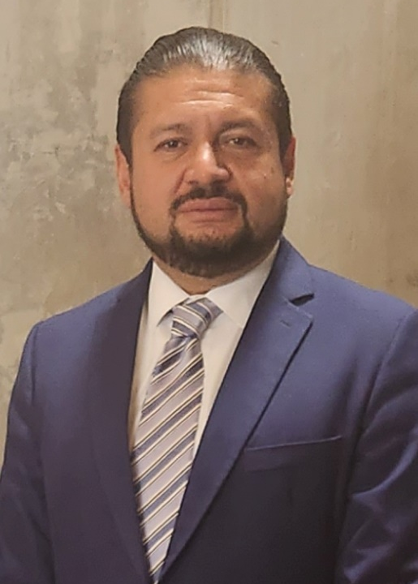

C. JORGE DE JESÚS JUÁREZ PARRA.
REGIDOR PRESIDENTE DE LAS COMISIONES EDILICIAS PERMANENTES DE
HACIENDA PÚBLICA Y PATRIMONIO MUNICIPAL.
ESPECTACULOS PÚBLICOS E INSPECCIÓN Y VIGILANCIA.
ADMINISTRACIÓN PÚBLICA.

ÍNDICE

- MARCO JURÍDICO.

- SESIONES ORDINARIAS DE AYUNTAMIENTO.

- SESIONES EXTRAORDINARIAS DE AYUNTAMIENTO.

- SESIONES SOLEMNES DE AYUNTAMIENTO.

- COMISIONES EDILICIAS QUE INTEGRO COMO VOCAL.

- COMISIÓN EDILICIA PERMANENTE DE HACIENDA PÚBLICA Y PATRIMONIO MUNICIPAL.

- COMISIÓN EDILICIA PERMANENTE DE ESPECTACULOS PÚBLICOS E INSPECCIÓN Y VIGILANCIA.

- COMISIÓN EDILICIA PERMANENTE DE ADMINISTRACIÓN PÚBLICA.

- DIVERSAS CONVOCATORIAS, ACTIVIDADES Y EVENTOS.

- INICIATIVAS.

11)ANEXOS FOTOGRÁFICOS.

MARCO JURÍDICO

La Ley de Transparencia y Acceso a la información Pública del Estado de Jalisco y sus Municipios en su artículo 15 nos habla de la que es considerada información fundamental de los Ayuntamientos y de los sujetos obligados del mismo, mientras que el artículo 8 del mismo cuerpo legal nos refiere que es considerada como información fundamental de forma general, la información sobre la gestión pública que a su vez comprende, los informes trimestrales y anuales de actividades de los sujetos obligados. Por su parte, el artículo 49 de la Ley del Gobierno y la Administración Pública Municipal del Estado de Jalisco en su fracción IV establece que una de las obligaciones de los regidores es informar al Ayuntamiento ya la sociedad de sus actividades, a través de la forma y mecanismos que establezcan los ordenamientos municipales. En este sentido, el Reglamento Interior del Ayuntamiento de Zapotlán el Grande Jalisco, en su artículo 47 fracción VII menciona como una obligación de los regidores que son presidentes de alguna comisión edilicia, el presentar informe de las actividades realizadas por las comisiones que presidan.

SESIONES DE AYUNTAMIENTO:

SESIONES ORDINARIAS:

El pleno del ayuntamiento funciona por medio de sesiones públicas y abiertas cuya naturaleza será ordinaria, solemne o extraordinaria, según lo determine la convocatoria que sea emitida para tal efecto, con fundamento en los artículos 29, 30, 31, 32 y 33 de la Ley del Gobierno y la Administración Pública Municipal del Estado de Jalisco, así como los artículos del 14 al 20 del Reglamento Interior del Ayuntamiento de Zapotlán el Grande, Jalisco.
Con fundamento en lo anteriormente expuesto y las funciones ya establecidas en los ordenamientos legales antes aludidos, se me convocó a 05 Sesiones de Ayuntamiento Ordinarias a las cuales asistí y participé en todas y cada una de las siguientes:

Fecha | No. de sesión | Lugar | Hora
04 de julio de 2023 | Ordinaria No. 36 | Sala del Pleno del Ayuntamiento | 10.00
18 de julio de 2023 | Ordinaria No. 37 | Sala del Pleno del Ayuntamiento | 16.00
07 de agosto de 2023 | Ordinaria No. 38 | Sala del Pleno del Ayuntamiento | 12.00
17 de agosto de 2023 | Ordinaria No. 39 | Sala del Pleno del Ayuntamiento | 10:00
25 de septiembre de 2023. | Ordinaria No. 40. | Sala del Pleno del Ayuntamiento. | 10:00

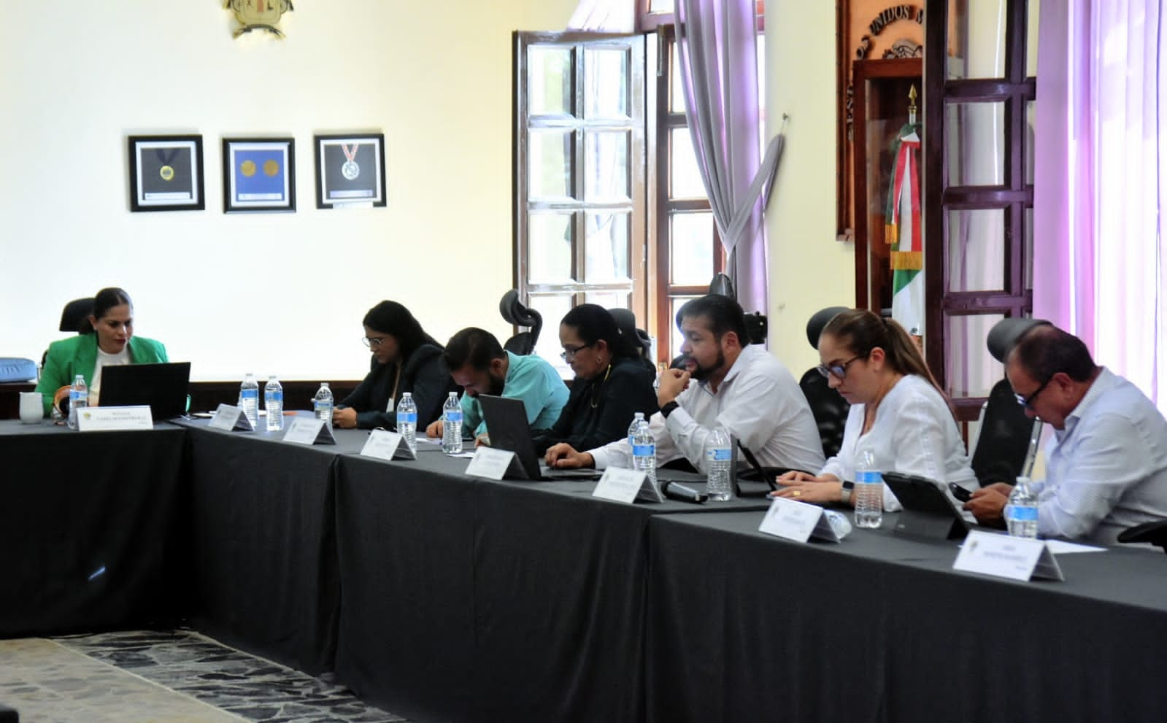

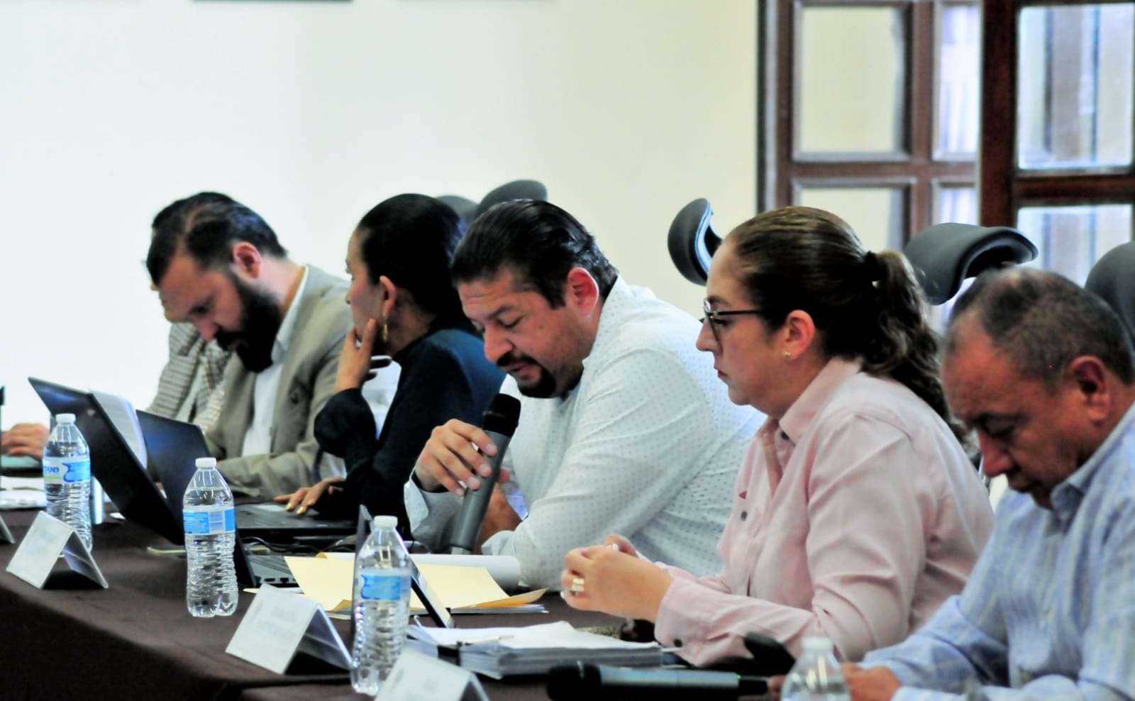

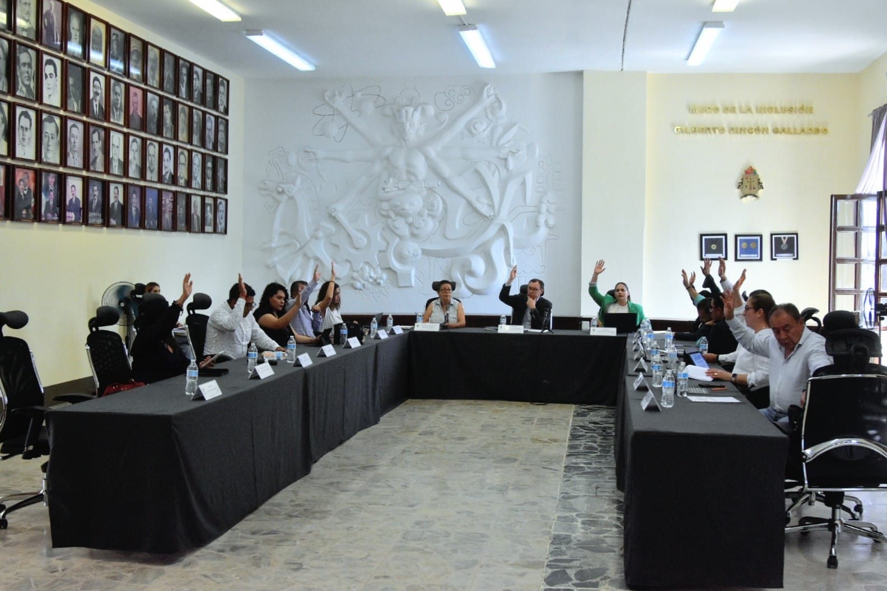

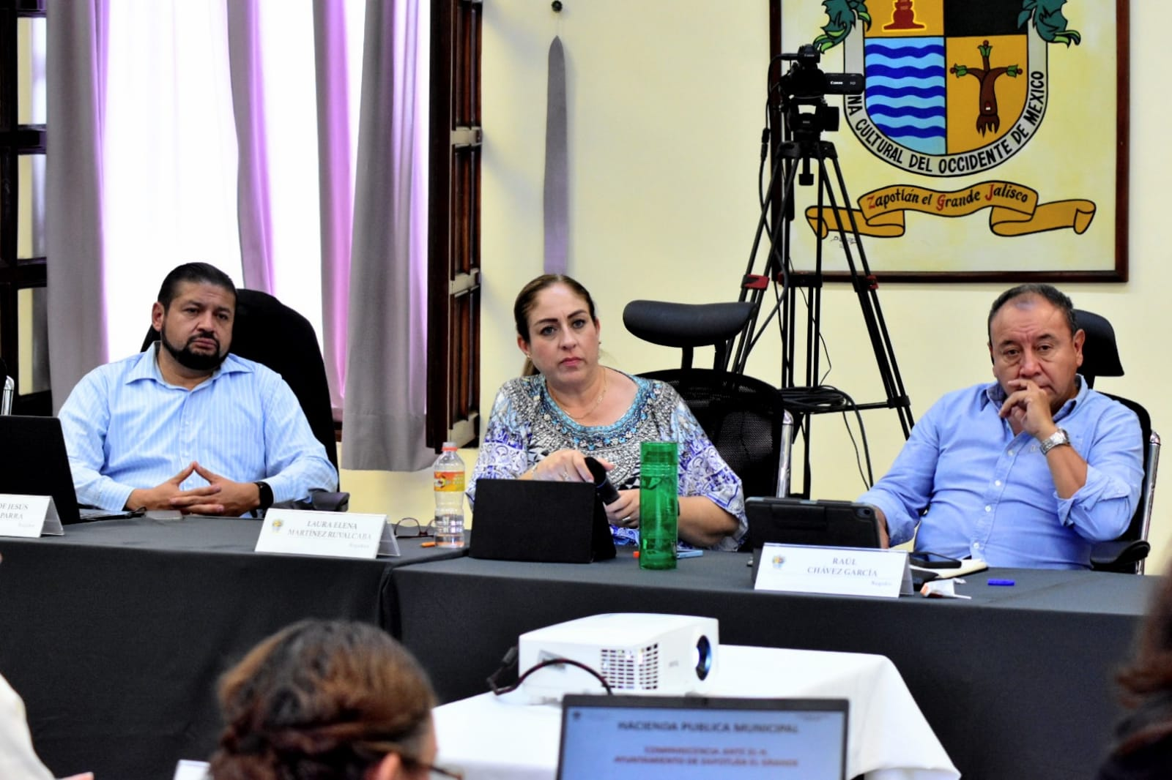

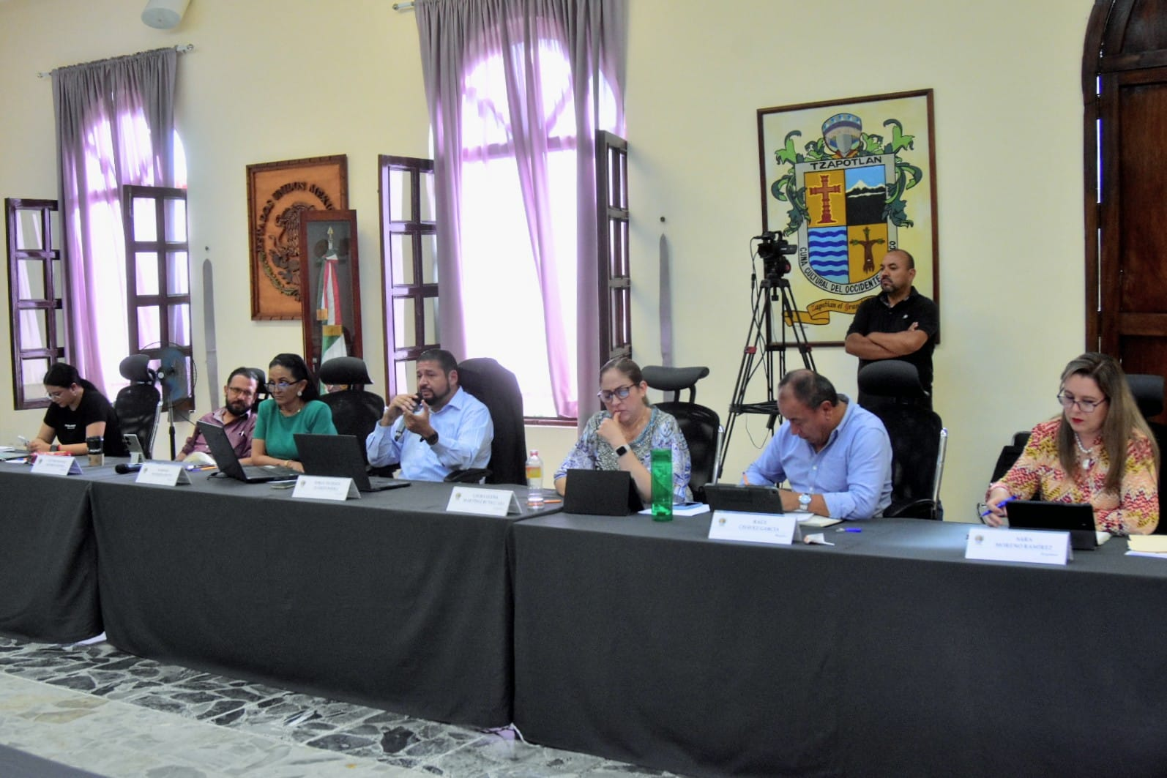

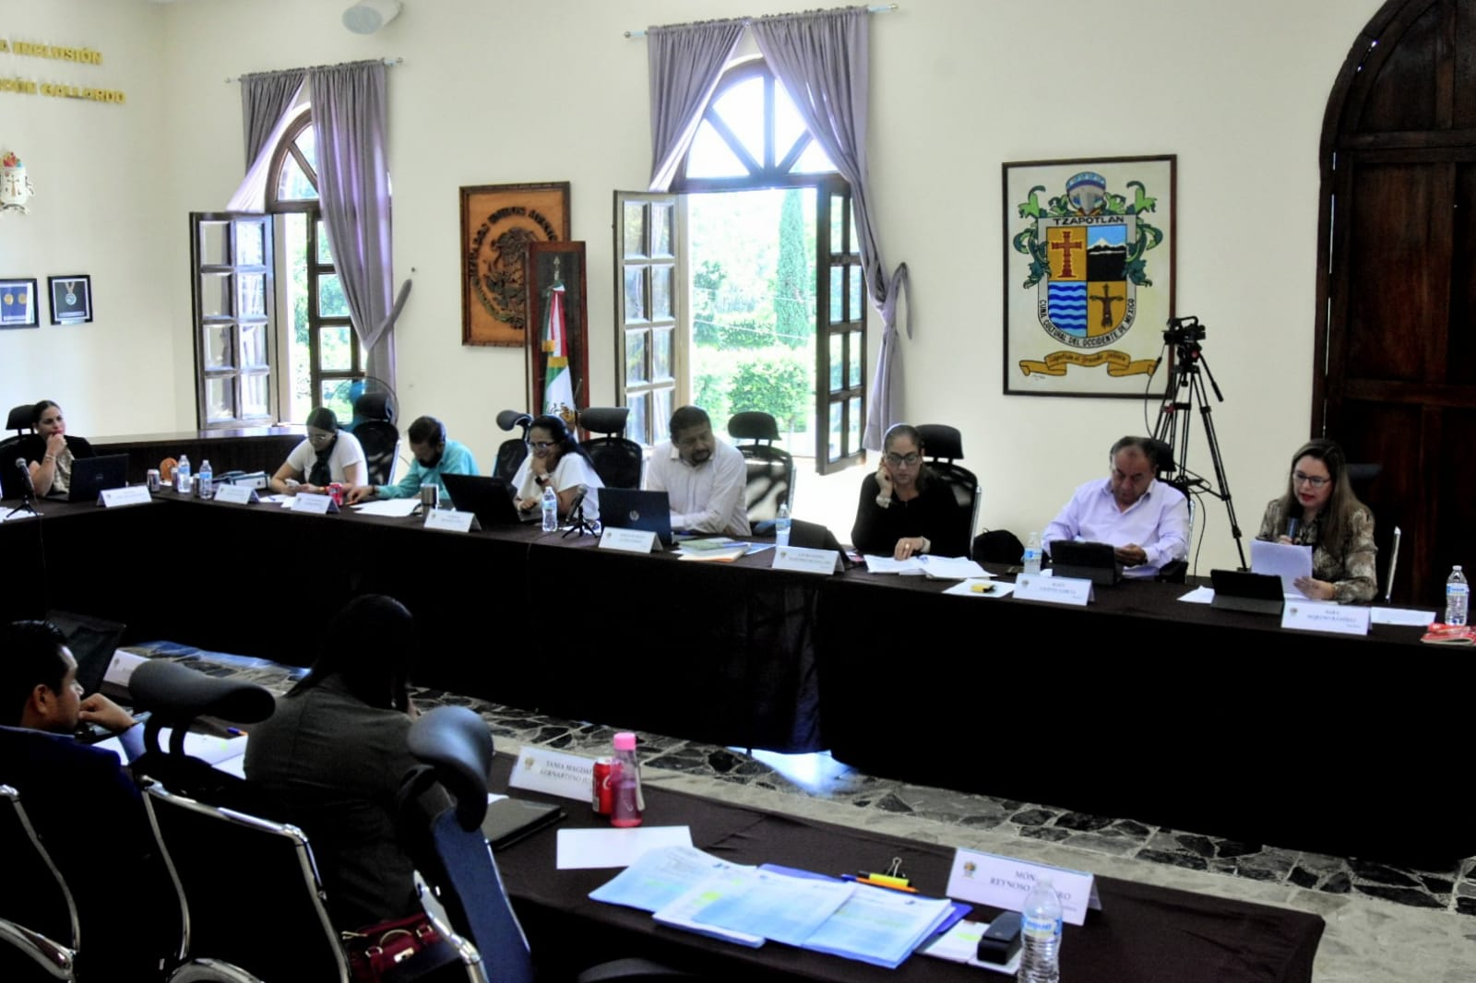

SESIONES EXTRAORDINARIAS DE AYUNTAMIENTO

El pleno del ayuntamiento funciona por medio de sesiones públicas y abiertas cuya naturaleza será ordinaria, solemne o extraordinaria, según lo determine la convocatoria que sea emitida para tal efecto, con fundamento en los artículos 29, 30, 31, 32 y 33 de la Ley del Gobierno y la Administración Pública Municipal del Estado de Jalisco, así como los artículos del 14 al 20 del Reglamento Interior del Ayuntamiento de Zapotlán el Grande, Jalisco.

Con fundamento en lo anteriormente expuesto y las funciones ya establecidas en los ordenamientos legales antes aludidos, se convocó a 11 Sesiones de Ayuntamiento Extraordinarias a las cuales asistí y participé en todas y cada una de las siguientes:

Fecha | No. de sesión | Lugar | Hora
07 de julio de 2023 | Extraordinaria No. 60 | Sala del Pleno del Ayuntamiento | 19:00
20 de julio de 2023 | Extraordinaria No. 61 | Sala del Pleno del Ayuntamiento | 14:30
28 de julio de 2023 | Extraordinaria No. 62 | Sala del Pleno del Ayuntamiento | 13:30
10 de agosto de 2023 | Extraordinaria No. 63 | Sala del Pleno del Ayuntamiento | 12:00
23 de agosto de 2023 | Extraordinaria No. 64 | Sala del Pleno del Ayuntamiento | 16:00
25 de agosto de 2023 | Extraordinaria No. 65 | Sala del Pleno del Ayuntamiento | 10:00
31 de agosto de 2023 | Extraordinaria No. 66 | Sala del Pleno del Ayuntamiento | 10:00
02 de septiembre de 2023 | Extraordinaria No. 67 | Sala del Pleno del Ayuntamiento | 10:00
08 de septiembre de 2023 | Extraordinaria No. 68 | Sala del Pleno del Ayuntamiento | 12:00
14 de septiembre de 2023 | Extraordinaria No. 69 | Sala del Pleno del Ayuntamiento | 18:00
22 de septiembre de 2023 | Extraordinaria No. 70. | Sala del Pleno del Ayuntamiento | 13:00

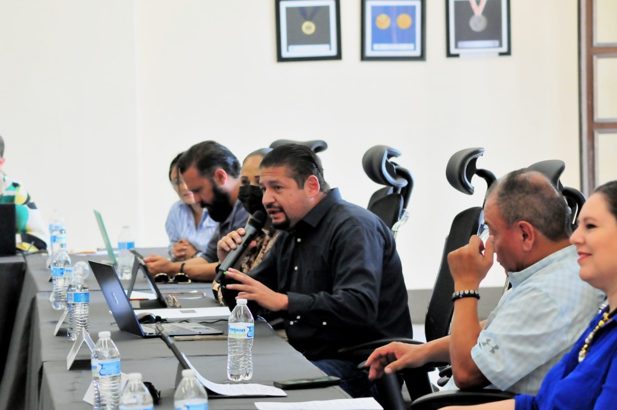

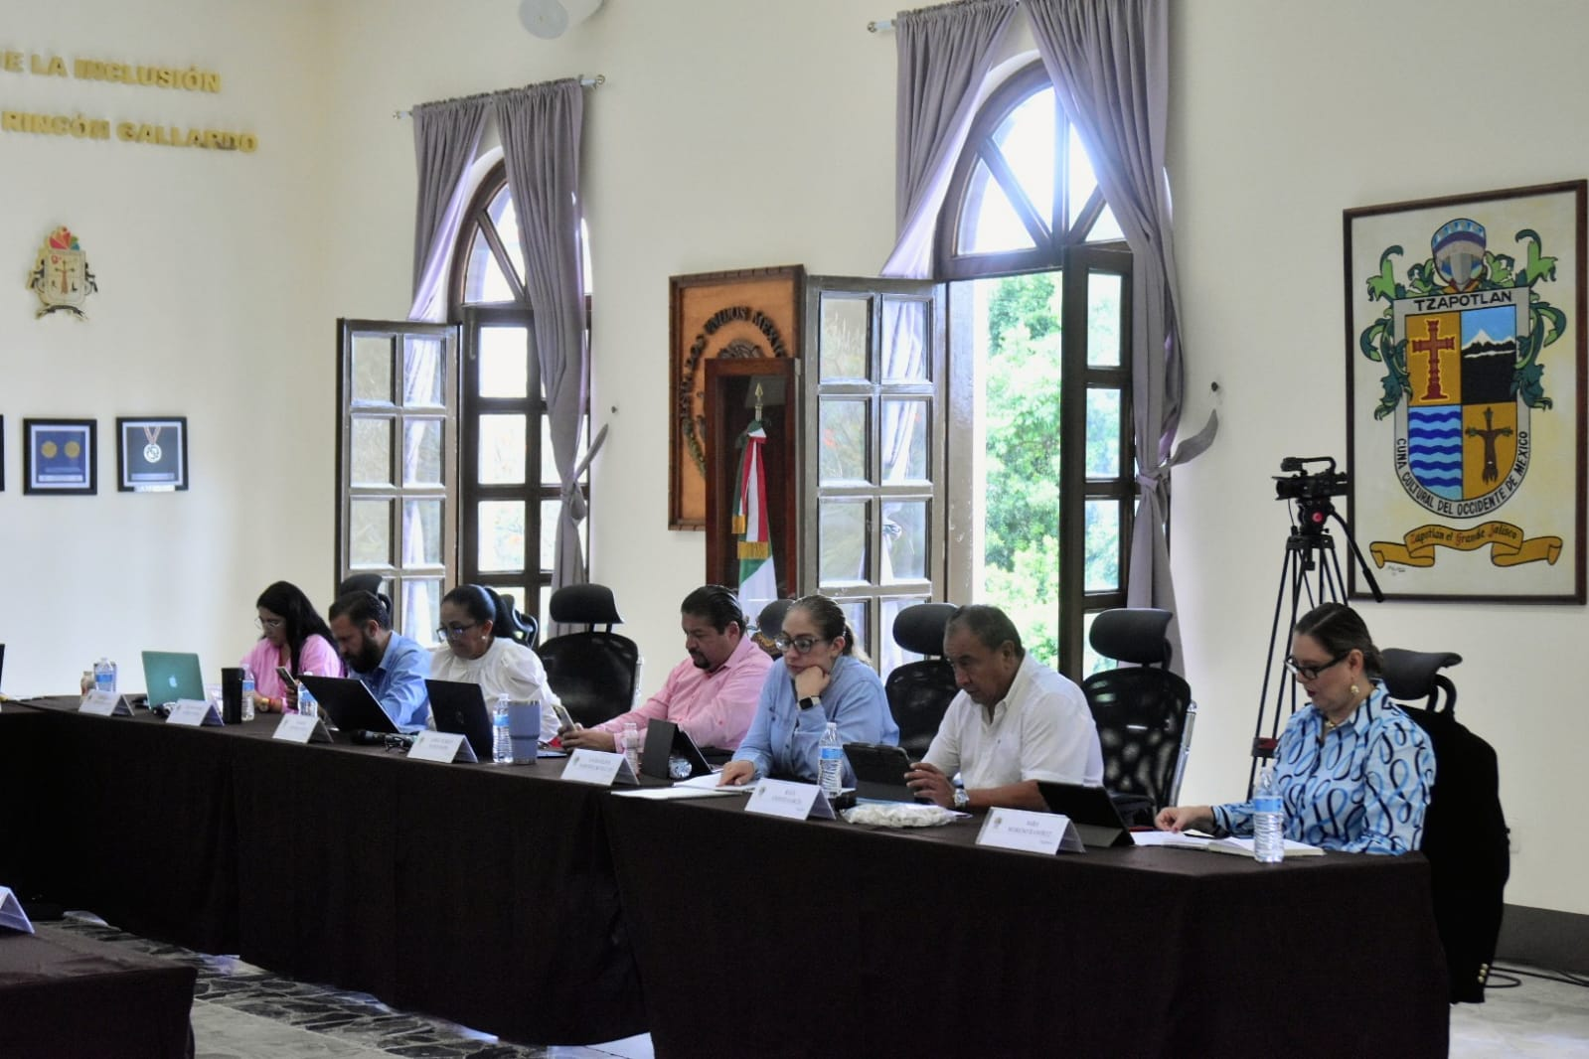

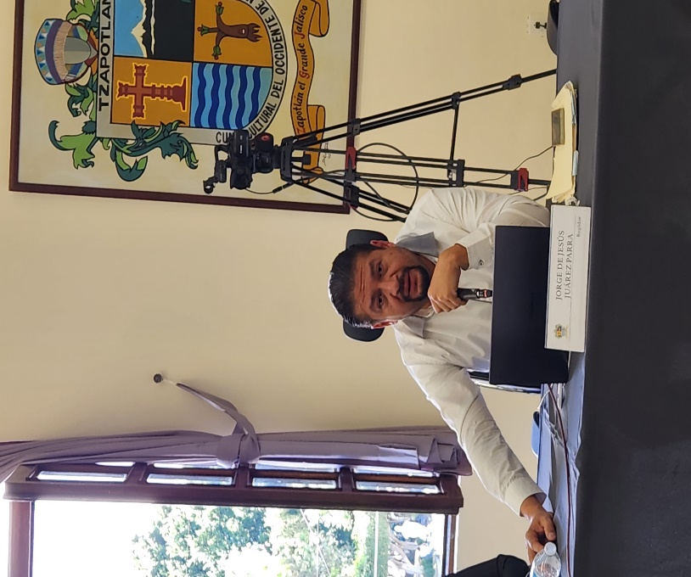
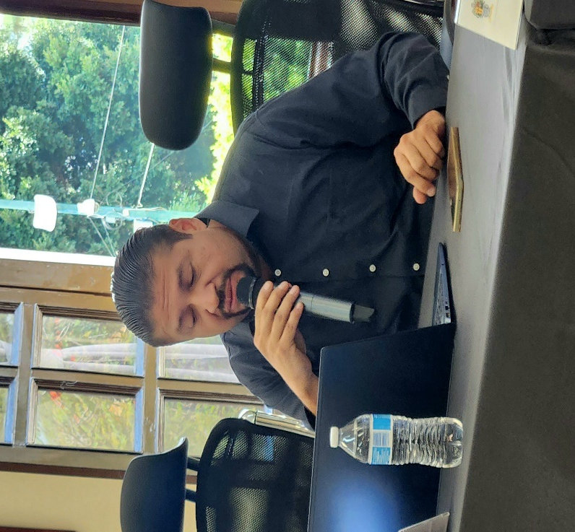

SESIONES SOLEMNES DE AYUNTAMIENTO

El pleno del ayuntamiento funciona por medio de sesiones públicas y abiertas cuya naturaleza será ordinaria, solemne o extraordinaria, según lo determine la convocatoria que sea emitida para tal efecto, con fundamento en los artículos 29, 30, 31, 32 y 33 de la Ley del Gobierno y la Administración Pública Municipal del Estado de Jalisco, así como los artículos del 14 al 20 del Reglamento Interior del Ayuntamiento de Zapotlán el Grande, Jalisco.
Con fundamento en lo anteriormente expuesto y las funciones ya establecidas en los ordenamientos legales antes aludidos, se convocó a 04 Sesiones de Ayuntamiento Solemnes a las cuales asistí y participé en todas y cada una de las siguientes:
Fecha | No. de sesión | Lugar | Hora
15 de agosto de 2023. | Solemne No. 27. | Patio de Presidencia | 11:00
28 de agosto de 2023. | Solemne No. 28. | Patio de Presidencia | 13:00
10 de septiembre de 2023. | Solemne No. 29. | Patio de Presidencia | 19:00
29 de septiembre de 2023 | Solemne No. 30. | Patio de Presidencia | 12:00

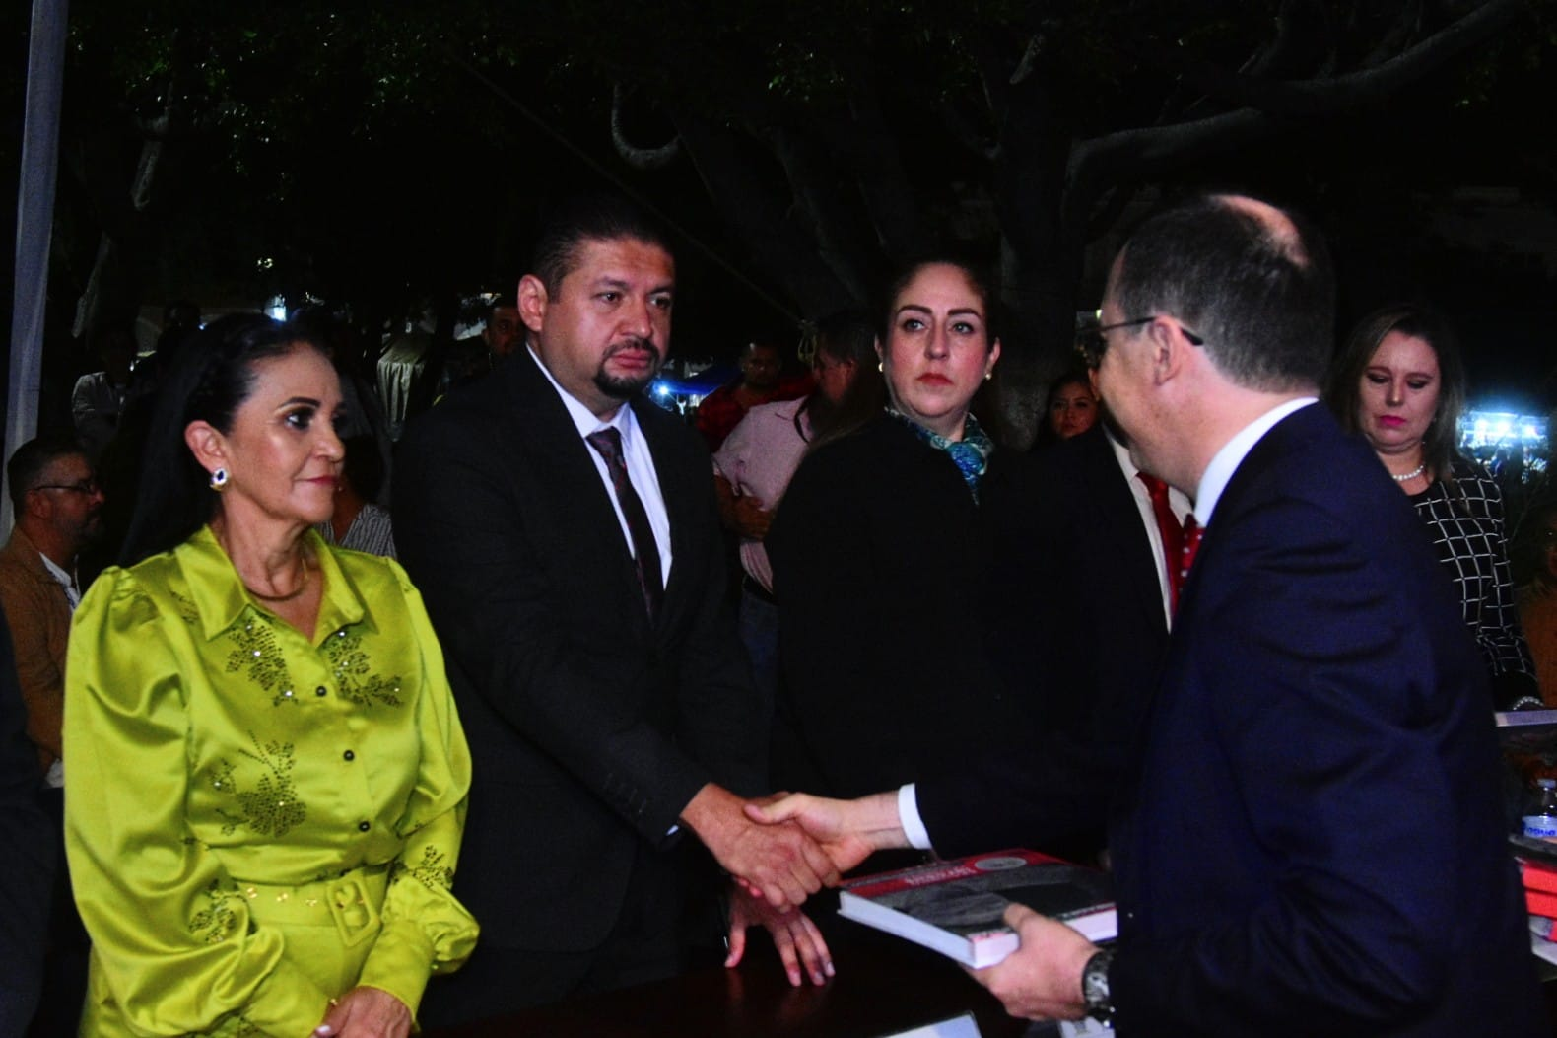

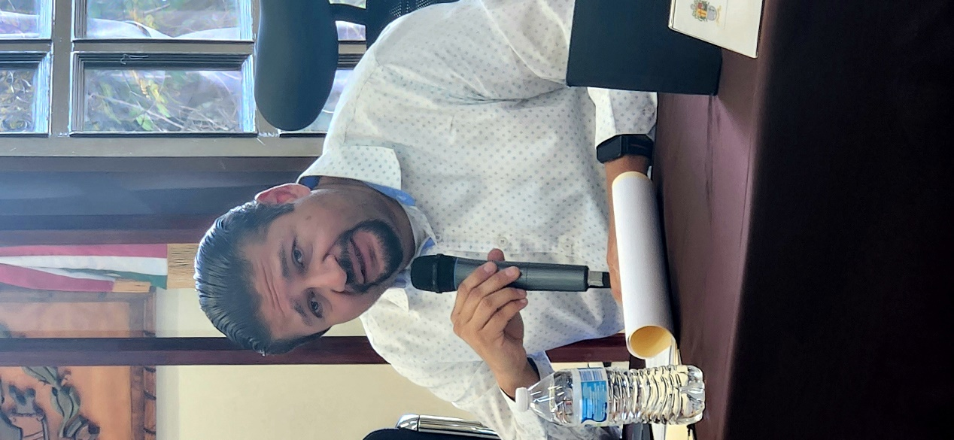
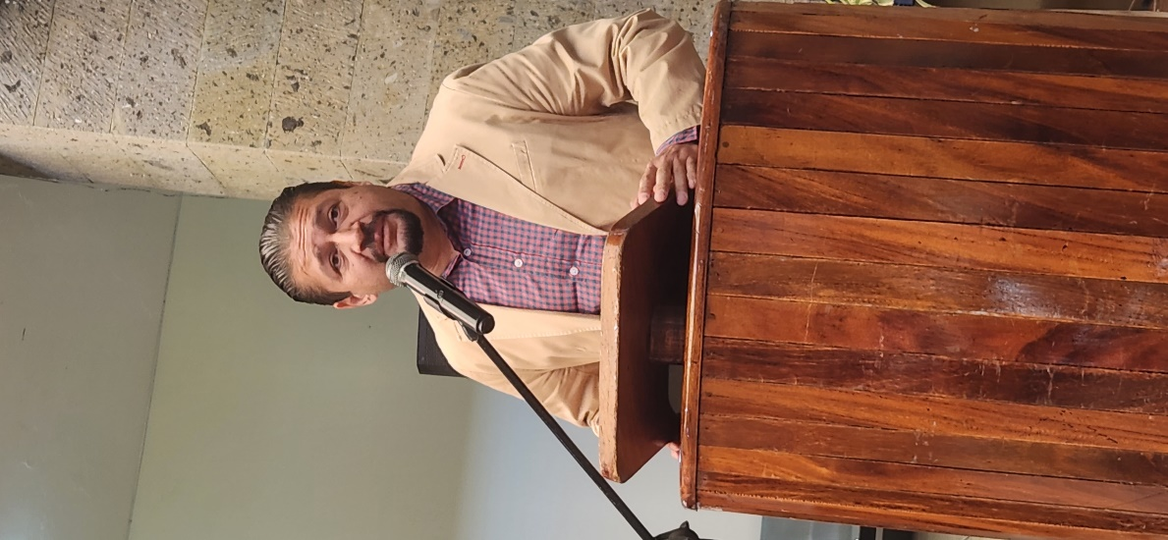

COMISIONES EDILICIAS QUE INTEGRO COMO VOCAL:

Con fundamento en los Artículos 27, 28, 49, 50 y 51 de la Ley del Gobierno y la Administración Pública Municipal del Estado de Jalisco y los Artículos del 37 al 49 del Reglamento Interior del Ayuntamiento de Zapotlán el Grande.

En mi carácter de Regidor, formo parte actualmente como vocal de las siguientes comisiones:

- Comisión Edilicia Permanente de Calles, Alumbrado Publico y Cementerios.
- Comisión Edilicia Permanente de Seguridad Pública y Prevención Social.
- Comisión Edilicia Permanente de Rastro.
- Comisión Edilicia Permanente de Reglamentos y Gobernación.

A continuación, se enumeran las sesiones de trabajo por Comisión Edilicia, que fueron convocadas, de conformidad con lo establecido en los Artículos 27, 28, 49, 50 y 51 de la Ley del Gobierno y la Administración Pública Municipal del Estado de Jalisco y los Artículos del 37 al 49 del Reglamento Interior del Ayuntamiento de Zapotlán el Grande, Jalisco
- COMISIÓN EDILICIA PERMANENTE DE CALLES, ALUMBRADO PUBLICO Y CEMENTERIOS.

12 de julio de 2023 | Continuación de la Sesión Ordinaria No. 15 de la comisión Edilicia Permanente de Calles, Alumbrado Público y Cementerios. | Sala Rocío Elizondo Díaz. Interior de la Sala de Regidores. | 12:30
26 de julio de 2023 | Continuación de la Sesión Ordinaria No. 13 de la Comisión de Calles, Alumbrado Publicó y Cementerios. | Sala Rocío Elizondo Díaz. Interior de la Sala de Regidores. | 10:30
28 de septiembre de 2023 | Sesión Ordinaria, asignación de nombres a las colonias la Colmena y la Colmenita. | Sala Rocío Elizondo Díaz. Interior de la Sala de Regidores. | 12:30

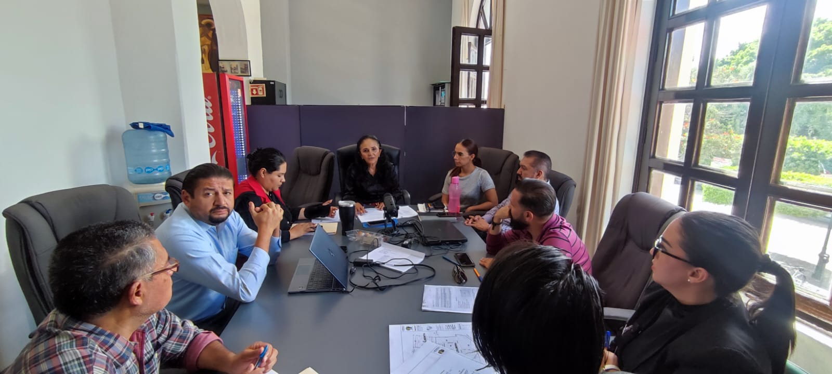

Para el cumplimiento de estas atribuciones y obligaciones de la comisión Edilicia Permanente de Calles, Alumbrado Público y cementerios, en los meses que se informa ha sesionado en 03 ocasiones.

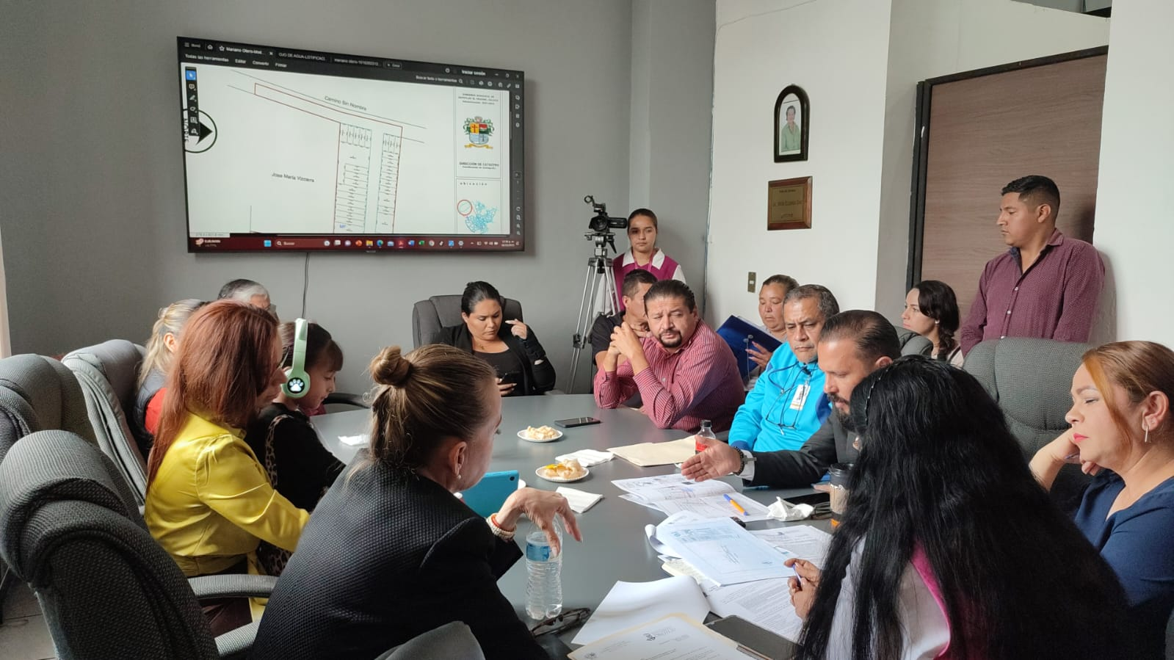

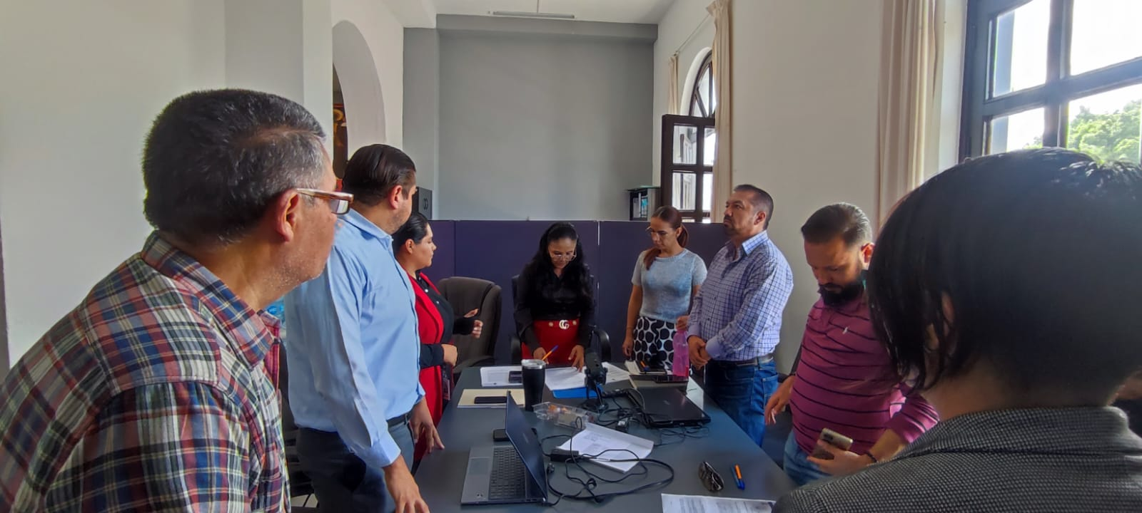
- COMISIÓN EDILICIA PERMANENTE DE SEGURIDAD PUBLICA Y PREVENCION SOCIAL:

Para el cumplimiento de estas atribuciones y obligaciones de la comisión Edilicia Permanente de Seguridad Publica y Prevención Social, en los meses que se informa no ha sesionado.

- COMISIÓN EDILICIA PERMANENTE DE RASTRO:

13 de julio de 2023 | Toma de protesta a nuevos integrantes de la Comisión Edilicia Permanente de Rastro. | Sala Rocío Elizondo Díaz. Interior de la Sala de Regidores. | 11:30
18 de agosto de 2023 | Continuación Sesión Ordinaria No.4 de la comisión Edilicia de Rastro | Sala Juan S. Vizcaíno | 11:00
22 de septiembre de 2023. | Reanudación de la Cuarta Sesión Ordinaria. | Sala Rocío Elizondo Díaz. Interior de la Sala de Regidores. | 10:30

Para el cumplimiento de estas atribuciones y obligaciones de la comisión Edilicia Permanente de Rastro, en los meses que se informa ha sesionado en 03 ocasiones.
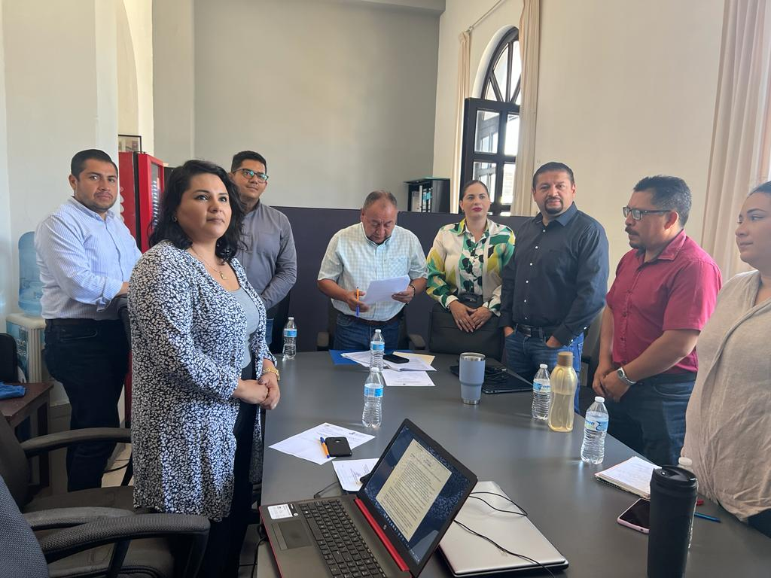
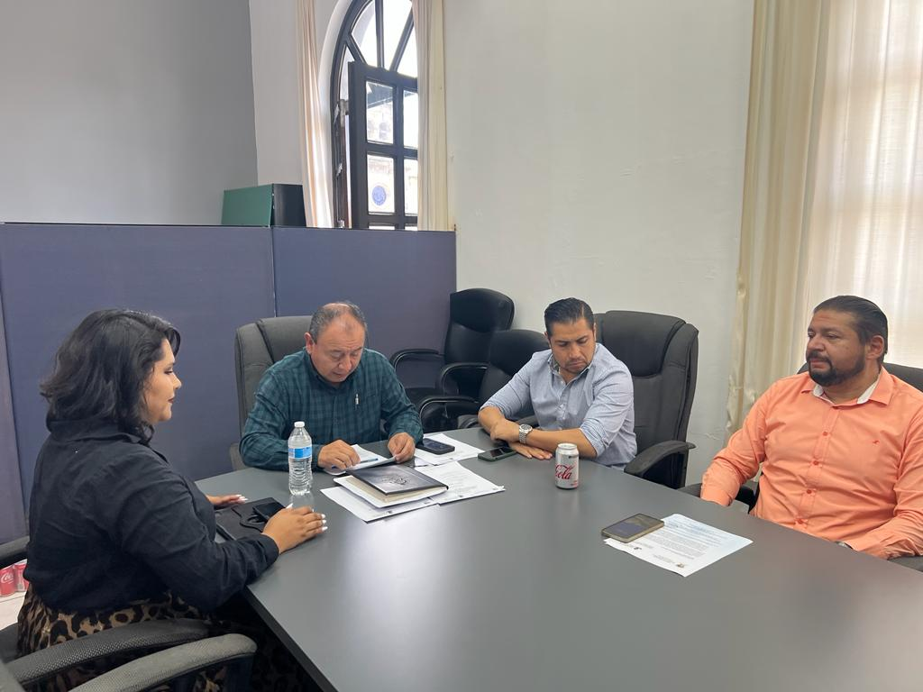

- COMISIÓN EDILICIA PERMANENTE DE REGLAMENTOS Y GOBERNACIÓN:

Para el cumplimiento de estas atribuciones y obligaciones de la comisión Edilicia Permanente de Reglamentos y Gobernación, en los meses que se informa ha sesionado 03 tres ocasiones.

Fecha | No. de Sesión. | Lugar | Hora
10 de julio de 2023 | Ordinaria No. 8. | Sala de Síndicatura | 08:30 a 12:00 hrs.
24 de agosto de 2023 | Ordinaria No. 11. | Sala de Síndicatura | 10:00 hrs.
14 de septiembre de 2023 | Ordinaria No. 10. | Sala Juan S. Vizcaíno. | 19:00 hrs.

COMISIONES EDILICIAS QUE PRESIDO:

Con fundamento en los Artículos 27, 28, 49, 50 y 51 de la Ley del Gobierno y la Administración Pública Municipal del Estado de Jalisco y los Artículos del 37 al 49 del Reglamento Interior del Ayuntamiento de Zapotlán el Grande.

En mi carácter de Regidor del Honorable Ayuntamiento Constitucional de Zapotlán el Grande, Jalisco, tengo el carácter de PRESIDENTE de las siguientes comisiones:

COMISIÓN EDILICIA PERMANENTE DE HACIENDA PÚBLICA
Y PATRIMONIO MUNICIPAL:

La Comisión Edilicia Permanente de Hacienda Pública y de Patrimonio Municipal tiene como una de sus principales funciones el proponer, analizar, estudiar y dictaminar las iniciativas concernientes a las finanzas públicas del municipio: Evaluar los trabajos de las dependencias municipales con funciones en la materia y con base en sus resultados y las necesidades operantes, proponer las medidas pertinentes para orientar la política que al respecto debe emprender el municipio; Evaluar la actividad hacendaria municipal, mediante la presentación de informes y propuestas que logren avances para el ejercicio y aprovechamiento de los ingresos y egresos del municipio; Cumplir con las obligaciones que le fija la ley que establece las bases generales de la administración pública municipal del Estado de Jalisco; Proponer, analizar, estudiar y dictaminar las iniciativas concernientes a los bienes del dominio público y privado del Municipio; Evaluar los trabajos de las dependencias municipales con funciones en la materia y con base en sus resultados y las necesidades operantes, proponer las medidas pertinentes para orientar la política que al respecto deba emprender el municipio; Evaluar la actividad patrimonial municipal, mediante la presentación de informes y la propuestas de sistemas para el adecuado uso, control, mantenimiento, recuperación, restauración, incremento y mejoramiento de los bienes de dominio público y privado del Municipio y; Estudiar y en su caso, proponer la celebración de convenios o contratos con la Federación, el Estado, los municipios o los particulares respecto de los bienes de dominio público y privado del Municipio.

INTEGRANTES DE LA COMISIÓN EDILICA PERMANENTE DE HACIENDA PÚBLICA
Y PATRIMONIO MUNICIPAL.

PRESIDENTE. | VOCALES.
C. JORGE DE JESÚS JUÁREZ PARRA. | C. LAURA ELENA MARTINEZ RUVALCABA.  C. TANIA MAGDALENA BERNARDINO JUÁREZ.  C. MAGALI CASILLAS CONTRERAS.  C. DIANA LAURA ORTEGA PALAFOX.

ORDINARIAS
Fecha | No. de sesión | Lugar | Hora
13 de Julio de 2023 | Ordinaria No. 32 | Sala Síndicatura | 17:00
10 de agosto de 2023 | Ordinaria No. 33 | Sala Juan S. Vizcaíno. | 09:30
11 de agosto de 2023 | Ordinaria No. 33 | Sala Juan S. Vizcaíno. | 10:00
14 de agosto de 2023 | Ordinaria No. 33 | Sala Juan S. Vizcaíno. | 10:00
16 de agosto de 2023 | Ordinaria No. 33 | Sala Juan S. Vizcaíno | 10:00
17 de agosto de 2023 | Ordinaria No. 33 | Sala Juan S. Vizcaíno | 09:00
21 de agosto de 2023 | Ordinaria No. 33 | Sala Juan S. Vizcaíno | 9:30
22 de agosto de 2023 | Ordinaria No. 33 | Sala Juan S. Vizcaíno | 9:00
31 de agosto de 2023 | Ordinaria No. 34 | Sala Rocío Elizondo Díaz Interior de la Sala de Regidores | 9:00
11 de Septiembre de 2023 | Ordinaria No. 35 | Sala Rocío Elizondo Díaz Interior de la Sala de Regidores | 9:30

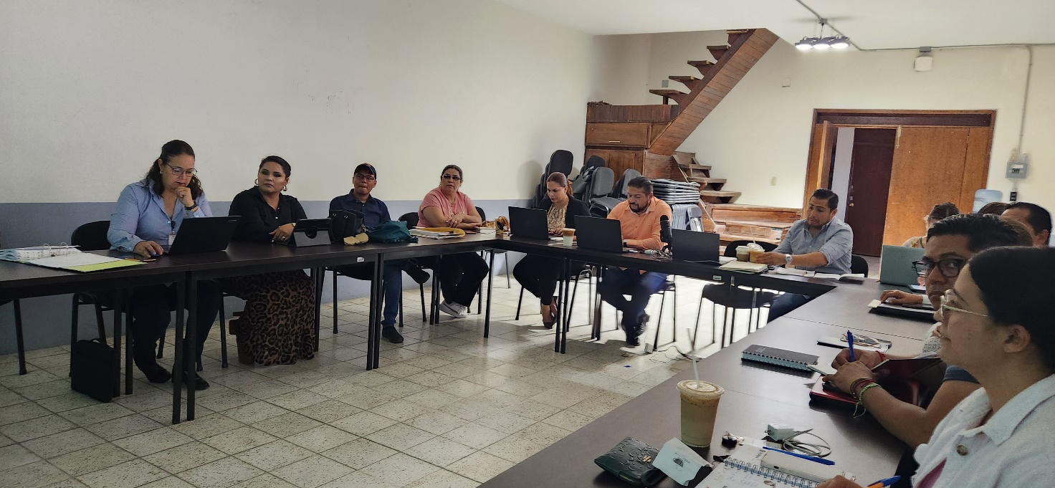
Ordinaria 32.

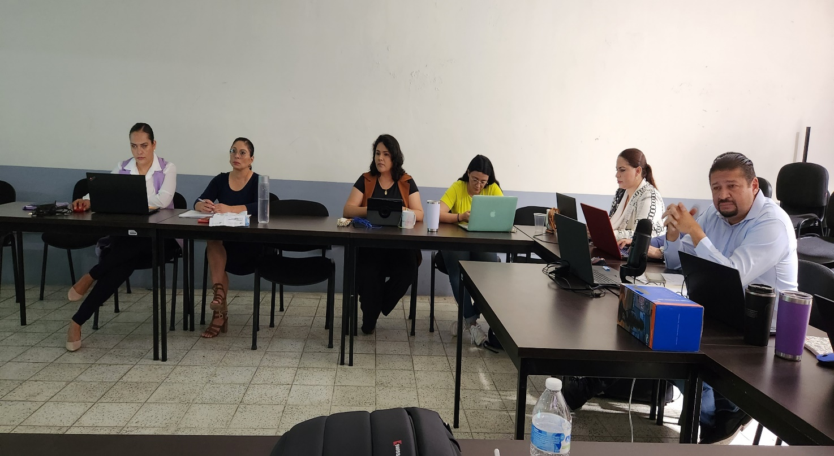
Ordinaria 33.

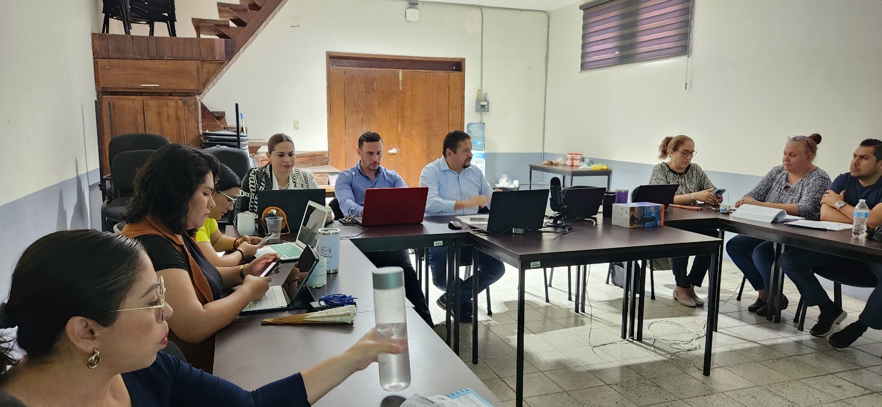
Ordinaria 33.

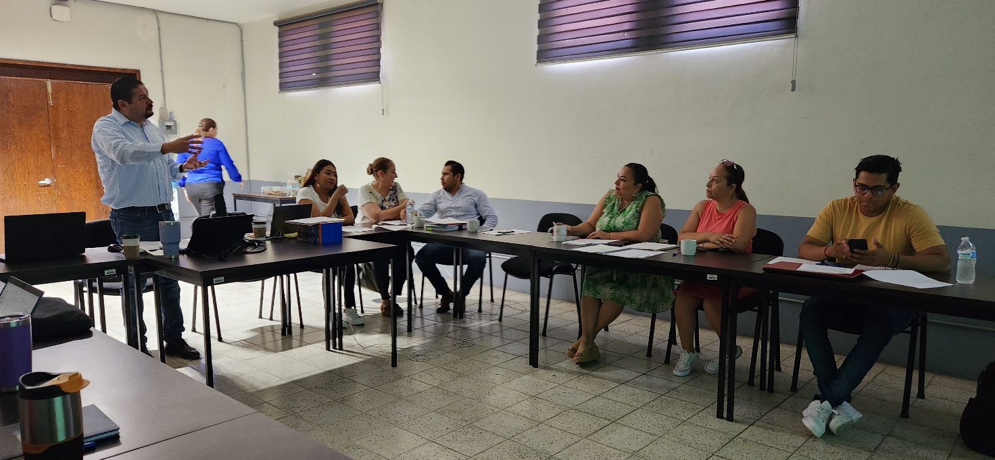
Ordinaria 33.
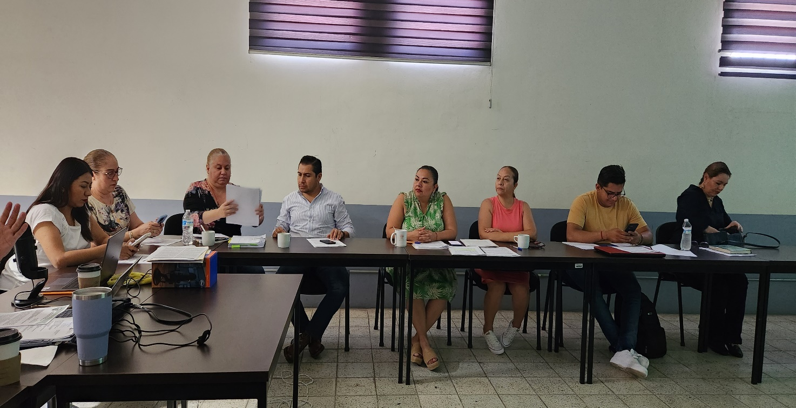
Ordinaria 33.

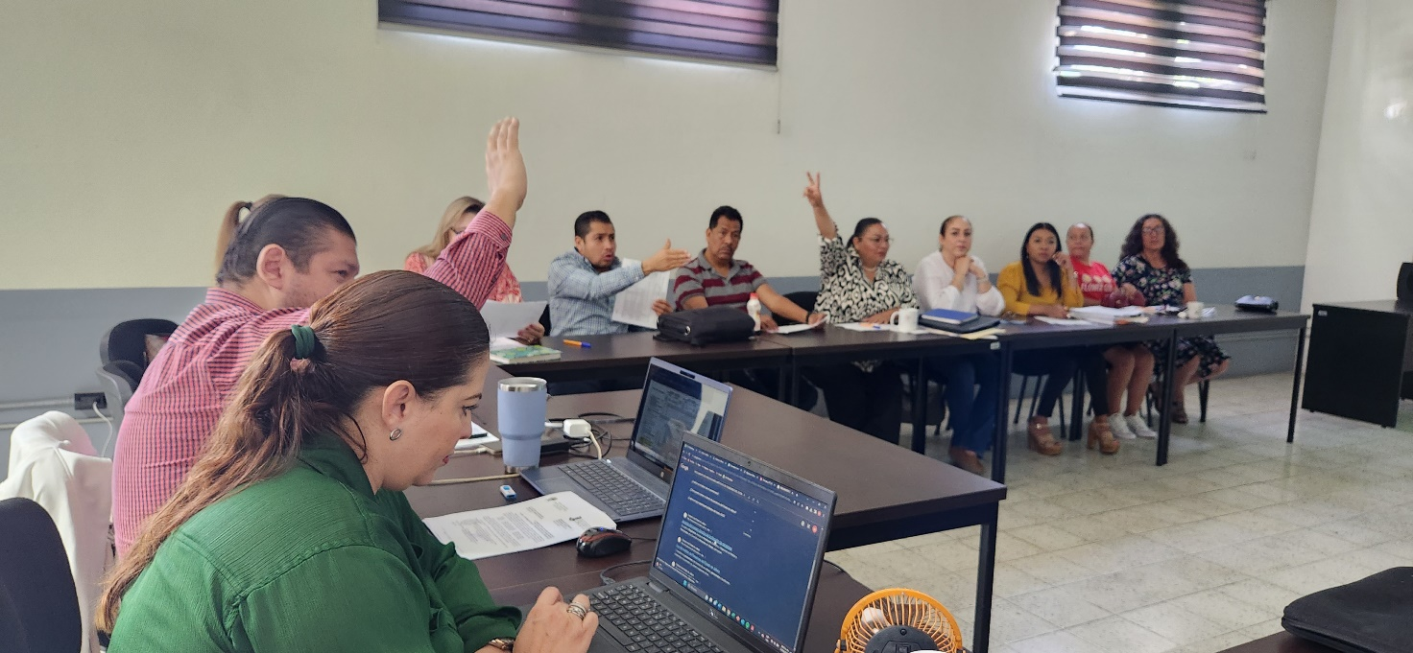
Ordinaria 33.

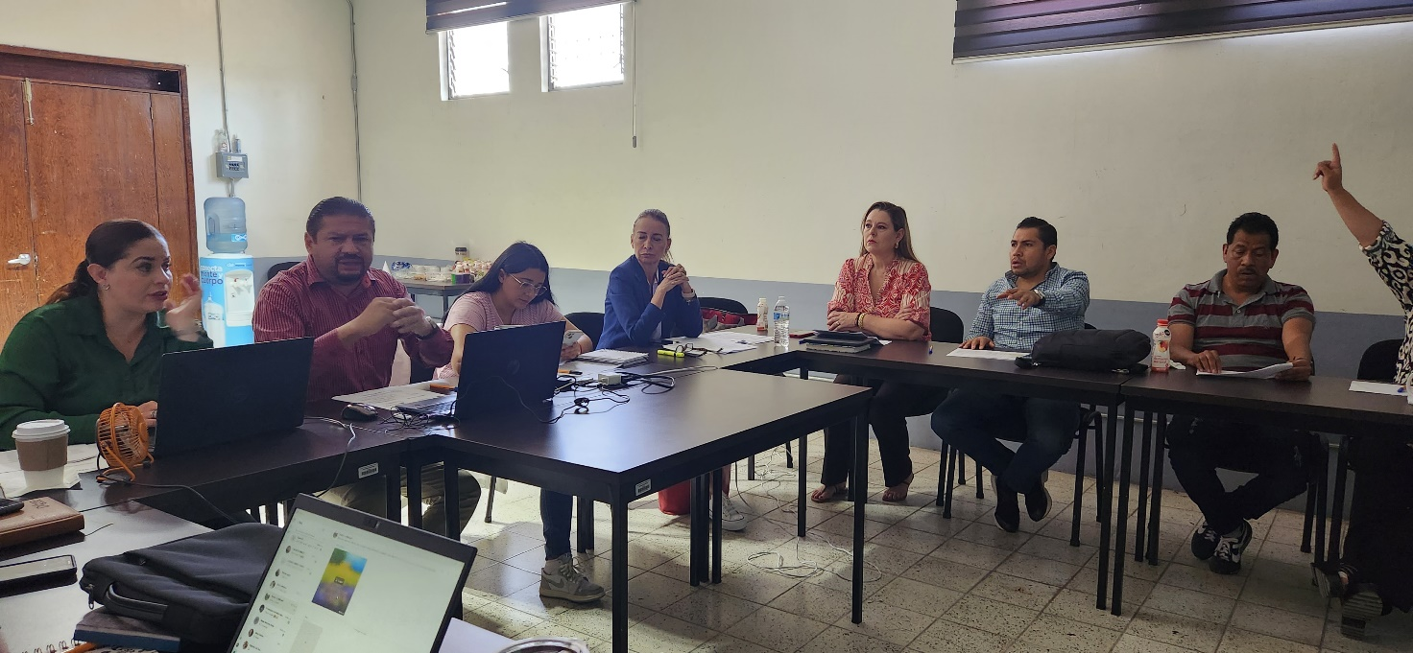
Ordinaria 33.

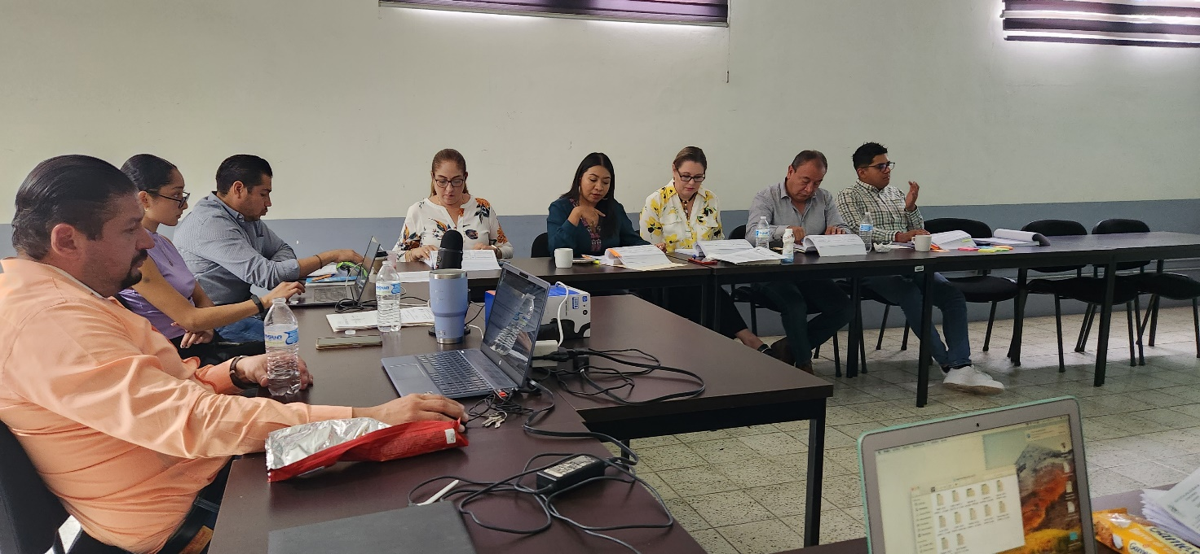
Ordinaria 33.

EXTRAORDINARIAS
Fecha | No. de sesión | Lugar | Hora
11 de agosto de 2023. | Extraordinaria No. 9 | Sala Juan S. Vizcaíno. | 17:00
19 de agosto de 2023. | Extraordinaria No. 10 | Sala Juan S. Vizcaíno. | 11:00

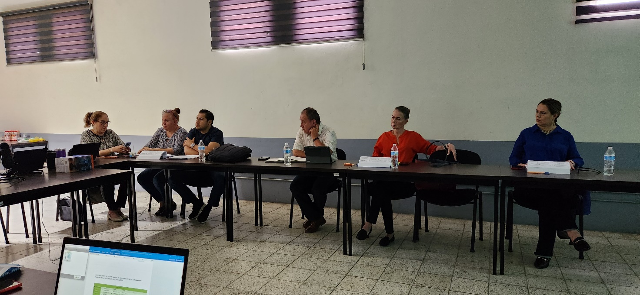
Extraordinaria 9.
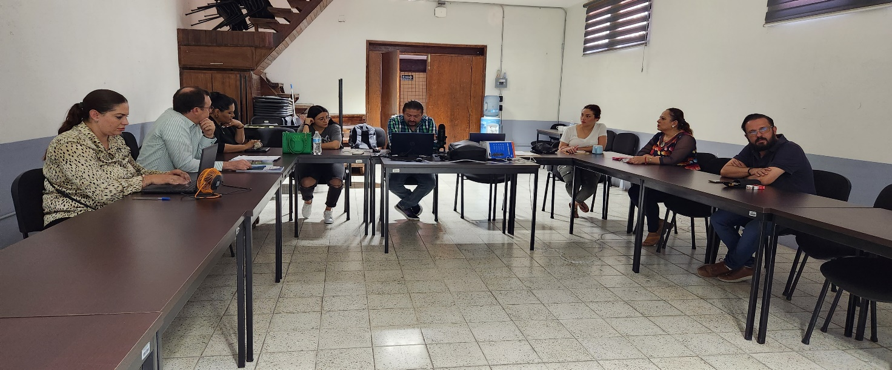
Extraordinaria 10.

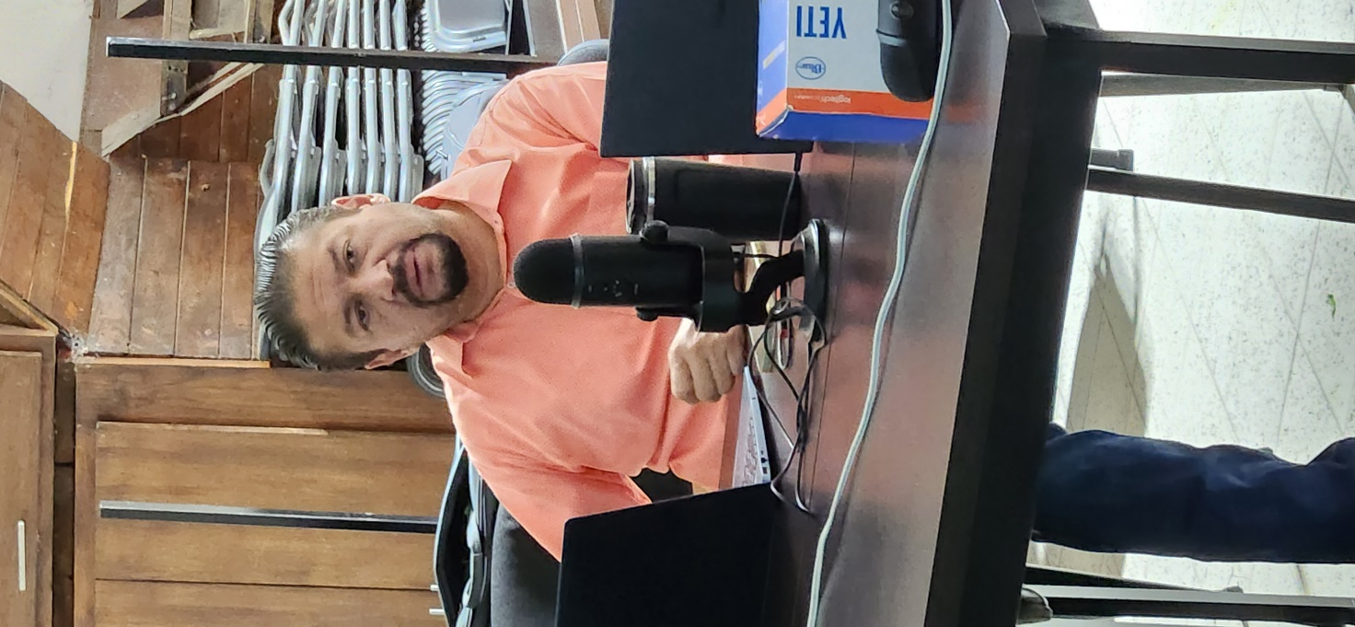
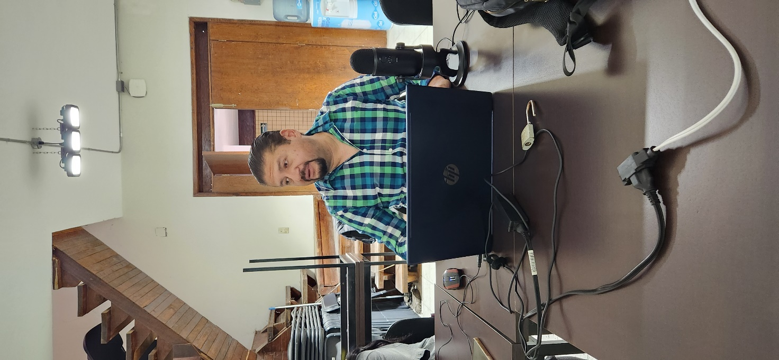
Extraordinaria 10. Ordinaria 33.

MESAS DE TRABAJO COMISIÓN EDILICIA PERMANENTE DE HACIENDA PÚBLICA Y PATRIMONIO MUNICIPAL:
Fecha: | Tema: | Lugar: | Hora:
14 de agosto de 2023. | Estudio, revisión, análisis en su caso aprobación y dictaminación de la Iniciativa de Ordenamiento que propone la Creación del Reglamento de Percepciones, Incentivos, Deducciones, Tabuladores de Sueldos y Salarios de los Servidores Públicos que prestan sus servicios al Municipio de Zapotlán el Grande, Jalisco. | Sala Juan S. Vizcaíno. | 9:48
16 de agosto de 2023. | .- Estudio, revisión, análisis en su caso aprobación y dictaminación de la Iniciativa de Ordenamiento que propone la Creación del Reglamento de Percepciones, Incentivos, Deducciones, Tabuladores de Sueldos y Salarios de los Servidores Públicos que prestan sus servicios al Municipio de Zapotlán el Grande, Jalisco. | Sala Juan S. Vizcaíno. | 9:00

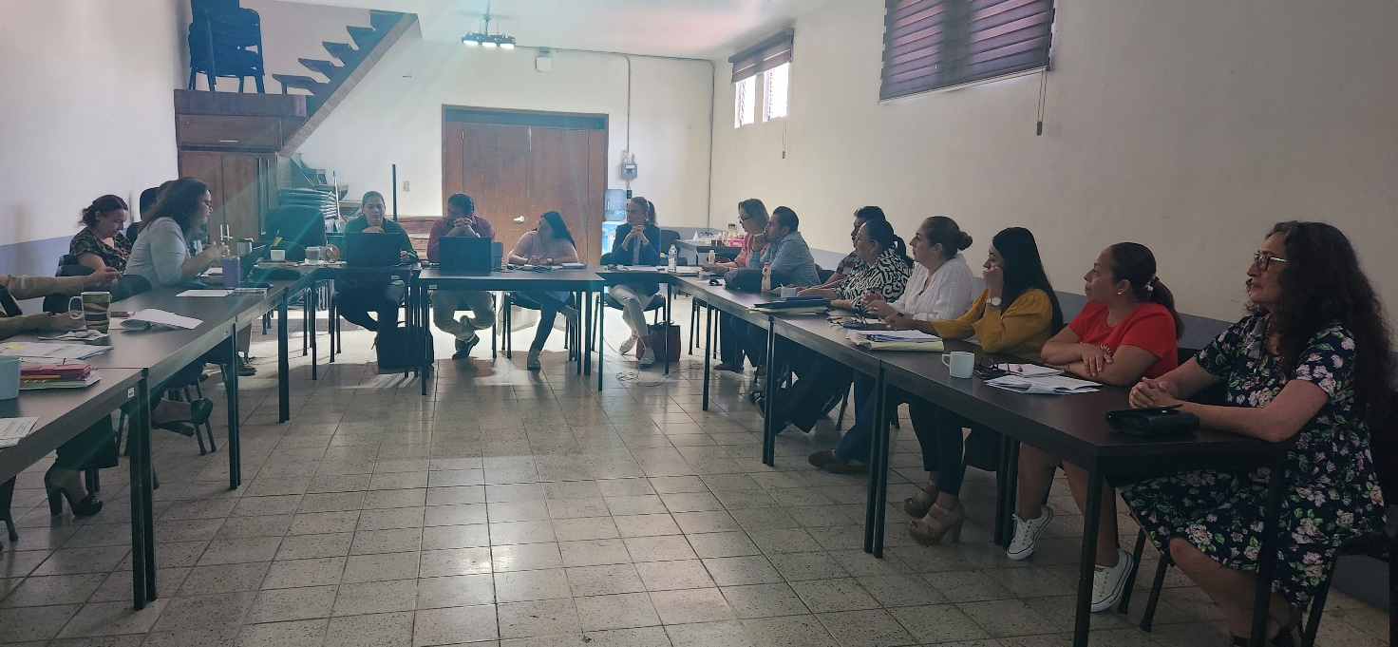
14 de agosto de 2023.

16 de agosto de 2023.

COMISIÓN EDILICIA PERMANENTE DE ADMINISTRACIÓN PÚBLICA:
Con fundamento en los Artículos 27, 28, 49, 50 y 51 de la Ley del Gobierno y la Administración Pública Municipal del Estado de Jalisco y los Artículos del 37 al 49 del Reglamento Interior del Ayuntamiento de Zapotlán el Grande.

La Comisión Edilicia Permanente de Administración Pública tiene las siguientes atribuciones: Dictaminar respecto de los proyectos de reglamentos y disposiciones normativas de observancia general relacionadas con las organización y distribución de competencias de la administración pública, central, descentralizada, desconcentrada y paramunicipal y con la Hacienda Municipal; Proponer al Ayuntamiento los mecanismos e instrumentos que resulten necesarios para modernizar y simplificar el funcionamiento y operación de la administración municipal: Vigilar la debida aplicación de los programas de control del patrimonio municipal; y en general, aquellas que el Ayuntamiento le encomiende.

INTEGRANTES DE LA COMISIÓN EDILICA PERMANENTE
DE ADMINISTRACIÓN PÚBLICA.

PRESIDENTE | VOCALES
C. JORGE DE JESÚS JUÁREZ PARRA. | C. MONICA REYNOSO ROMERO.  C. ALEJANDRO BARRAGAN SÁNCHEZ.

Para el cumplimiento de estas atribuciones y obligaciones de la comisión Edilicia Permanente de Administración Pública, en los meses que se informa no ha sesionado.

COMISIÓN EDILICIA PERMANENTE DE ESPECTACULOS PÚBLICOS E INSPECCIÓN Y VIGILANCIA:

ATRIBUCIONES:

I.- Proponer, analizar, estudiar y dictaminar las iniciativas en materia de espectáculos públicos;
II.- Proponer, analizar, estudiar y dictaminar las iniciativas relativas a la inspección y vigilancia para el cumplimiento de las disposiciones municipales; y
III.- Evaluar las labores propias de los inspectores municipales destinados a la revisión del funcionamiento de todos los espectáculos públicos, en lo concerniente a las normas legales y reglamentarias que les sean aplicables, así como los trabajos de las dependencias municipales con atribuciones en materia de inspección y vigilancia y con basen en sus resultados y a las necesidades operantes, proponer las medidas pertinentes para orientar la política que sobre inspección y vigilancia y espectáculos deba emprender el municipio.

INTEGRANTES DE LA COMISIÓN EDILICA PERMANENTE DE
ESPECTACULOS PÚBLICOS E INSPECCIÓN Y VIGILANCIA.

PRESIDENTE | VOCALES
C. JORGE DE JESÚS JUÁREZ PARRA. | C. SARA MORENO RAMÍREZ.  C. DIANA LAURA ORTEGA PALAFOX.

Sesiones Ordinarias:
Fecha | Sesión | Lugar | Hora
28 de julio de 2023 | Ordinaria No. 8. | Sala de Regidores | 10:00 hrs
28 de julio de 2023 | Ordinaria No. 9. | Sala de Regidores | 10:30 hrs.

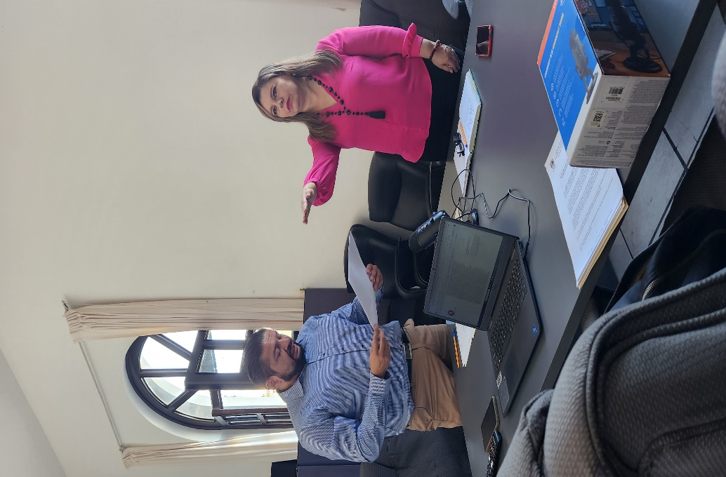

Ordinaria 8.

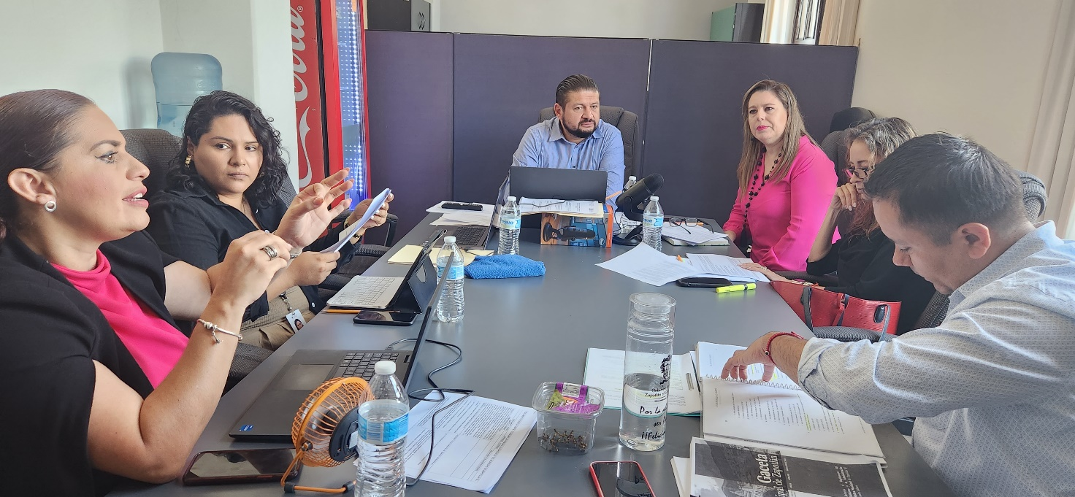
Ordinaria 9.

CONSEJOS EN LOS QUE FORMO PARTE INTEGRANTE:

I.- CONSEJO DIRECTIVO DEL ORGANISMO PÚBLICO DESCENTRALIZADO SAPAZA.
I.- En el Consejo Directivo del OPD SAPAZA, he sido convocado a las siguientes sesiones, a saber:
Fecha | No. de sesión | Lugar | Hora
06 de julio de 2023 | Cancelación de cuentas. | Sala Juan S. Vizcaíno | 10:00
10 de julio de 2023 | Propuesta de dictamen del posible fallo de procedimiento de contratación de obras públicas, “construcción de línea de drenaje sanitario de 12”.

II.- COMITÉ DE COMPRAS GUBERNAMENTALES, CONTRATACIÓN DE SERVICIOS, ARRENDAMIENTOS Y ENAJENACIONES PARA EL MUNICIPIO DE ZAPOTLÁN EL GRANDE, JALISCO.

Fecha | No. de sesión | Lugar | Hora
10 de julio de 2023 | Sesión Ordinaria No. 38 | Sala María Elena Larios González | 13:00
14 de julio de 2023 | Sesión Ordinaria No. 39 | Sala María Elena Larios Gonzáles | 12:00
18 de julio de 2023 | Apertura de Propuestas de la 2da convocatoria de la Licitación pública, adquisición de vehículos para la unidad de “Inspección y vigilancia del Municipio de Zapotlán el Grande Jalisco” | Sala María Elena Larios González | 12:00
24 de julio de 2023 | Sesión Extraordinaria No. 40 | Sala María Elena Larios González | 12:00
08 de agosto de 2023 | Sesión Ordinaria No. 41 | Sala María Elena Larios González | 10:00
28 de agosto de 2023 | Sesión Ordinaria No. 42 | Sala María Elena Larios González | 10:00
08 de septiembre de 2023 | Sesión Ordinaria No. 43 | Sala María Elena Larios González | 09:00
26 de septiembre de 2023 | Sesión Extraordinaria No. 44 | Sala María Elena Larios González | 12:00

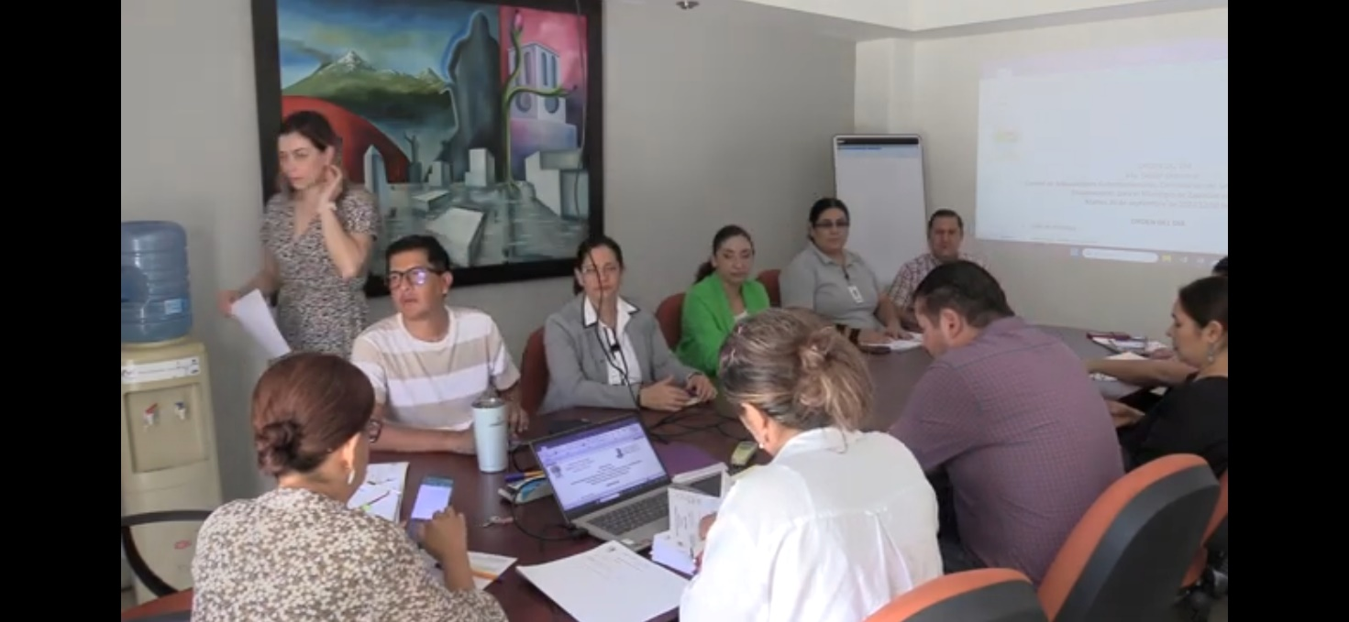

III.- CONSEJO TÉCNICO DE CATASTRO MUNICIPAL.

25 de julio de 2023 | Sala Juan S. Vizcaino | Primera Sesión Ordinaria del Consejo Técnico de Catastro Municipal.

IV.- CONSEJO MUNICIPAL DE GIROS RESTRINGIDOS.

06 de julio de 2023 | Sesión Ordinaria No.5 del Consejo Municipal de Giros Restringidos | Sala Museográfica José Clemente Orozco. | 17:00

INVITACIONES COMO EDIL DEL AYUNTAMIENTO CONSTITUCIONAL DE ZAPOTLÁN EL GRANDE, JALISCO:

Fecha | Lugar | Motivo
04 de julio de 2023 | Patio central de presidencia | Recepción de los embajadores de la ciudad hermana de Longmont, Colorado
06 de julio de 2023 | Plaza Rubén Fuentes. | Feria de la Salud, Jornada Nacional de Salud.
06 de julio de 2023 | Sala Juan S. Vizcaino, ubicada en el Palacio Municipal. | Continuación de la Sesión Ordinaria No.12 de la Comisión Edilicia de mercados y Centrales de Abasto en coadyuvancia con la comisión de hacienda y patrimonio Municipal
10 de julio de 2023 | Sala de Regidores | Continuación de la Sesión Ordinaria No. 8 de la Comisión Edilicia Permanente de Derechos Humanos, Equidad de Género y Asuntos Indígenas.
10 de julio de 2023 | Restaurante Los Portales | Modificación de Horario en base a la bienvenida de los embajadores de la ciudad Hermana Longmont, Colorado.
18 de julio de 2023 | Sala de Regidores | Sesión Ordinaria No.9 de la Comisión Edilicia Permanente de Derechos Humanos, Equidad de Género y Asuntos Indígenas.
18 de julio de 2023 | Sala de Regidores | Sesión Ordinaria No.9 de la Comisión Edilicia Permanente de Derechos Humanos, Equidad de Género y Asuntos Indígenas.
21 de julio de 2023 | Sala de Regidores | Solicitud para que se agregue a la propuesta de ley de ingresos 2024 los costos para el proyecto “salud para todos”.
27 de julio de 2023 | Sala Museográfica | Continuación Sesión Ordinaria No.12 de la Comisión Edilicia de Mercados y Centrales de Abasto en Coadyuvancia con las comisiones de Hacienda y Patrimonio Municipal.
03 de agosto de 2023 | Sala de Regidores | Continuación de la Sesión Ordinaria No.8 de la Comisión Edilicia Permanente de Derechos Humanos, Equidad de Genero y Asuntos Indígenas.
03 de agosto de 2023 | Sala Juan S. Vizcaino | Continuación de la Sesión Ordinaria No.9 de la Comisión Edilicia Permanente de Derechos Humanos, Equidad de Género y Asuntos Indígenas.
11 de agosto de 2023 | Sala de Regidores | Continuación de la Sesión Ordinaria No.8 de la Comisión Edilicia Permanente de Derechos Humanos, Equidad de Género y Asuntos Indígenas.
15 de agosto de 2023 | Sala de Regidores | Sesión Ordinaria No.12 de la comisión edilicia permanente de Derechos Humanos, Equidad de Genero y Asuntos Indígenas
16 de agosto de 2023 | Sala María Elena Larios | Servicios Informáticos Aplicaciones y Servicios de Información Empress,SC., Exposición Justicia Cívica.
18 de agosto de 2023 | Sala de Regidores | Sesión Ordinaria No.13 de la comisión Edilicia de Tránsito y Protección Civil
18 de agosto de 2023 | Sala Juan S. Vizcaino | Continuación Sesión Ordinaria No.12 de la comisión Edilicia de Mercados y Centrales de Abasto en Coadyuvancia con las comisiones de Hacienda y Patrimonio Municipal
22 de agosto de 2023 | Sala de Regidores Roció Elizondo Diaz | Sesión Ordinaria No.14 de la comisión Edilicia permanente de Deportes, Recreación y Atención a la Juventud.
23 de agosto de 2023 | Sala de Regidores | Se Pospone Sesión Ordinaria No.14 de la comisión Edilicia permanente de Deportes, Recreación y Atención a la Juventud.
25 de agosto de 2023 | Sala de Regidores | Sesión Ordinaria No.13 de la comisión Edilicia de Transito y Protección Civil
28 de agosto de 2023 | Sindicatura | Sesión Extraordinaria de la Comisión Edilicia de Justicia.
29 de agosto de 2023 | Sala de Regidores. | Sesión ordinaria No.13 de la comisión Edilicia de Transito y Protección civil.
31 de agosto de 2023 | Sala de Síndicatura. | Continuación de la Sesión extraordinaria que dio inicio del 29 de agosto del 2023. Comisión Edilicia Permanente de Justicia.
04 de septiembre de 2023 | Sala de Regidores | Sesión Ordinaria No.12 de la comisión Edilicia Permanente de Derechos Humanos, Equidad de Genero y Asuntos Indígenas.
07 de septiembre de 2023 | Sala Museográfica | Continuación de la Sesión Extraordinaria que dio inicio el día 29 de agosto de 2023. Comisión Edilicia Permanente de Justicia.
11 de septiembre de 2023 | Sala de Regidores. | Sesión ordinaria No.12 de la Comisión Edilicia Permanente de Derechos Humanos, Equidad de Género y Asuntos Indígenas.

CEREMONIAS CÍVICAS:

Fecha | Motivo | Lugar | Hora
13 de julio de 2023 | 144° Aniversario del Natalicio del General Emiliano Zapata Salazar | Jardín Principal. | 09:00
18 de agosto de 2023 | Acto Cívico, 213° Aniversario del Inicio del Movimiento de Independencia de México | Jardín Principal Miguel Hidalgo | 08:00
18 de agosto de 2023 | Acto Cívico 213° Aniversario del Grito de Independencia | Jardín de la delegación de Depósitos  Jardín de la delegación de el Fresnito  Escuela primaria de Atequizayan | 18:00  19:00  20:00
 | Acto Cívico, 176° Aniversario de la Gesta Heroica de los Niños Héroes de Chapultepec (1847) | Jardín 5 de Mayo | 08.00

INVITACIONES, REUNIONES Y MESAS DE TRABAJO

Fecha | Motivo | Lugar | Hora
04 de Julio 2023 | Continuidad de la Sesión Ordinaria No. 8 de la Comisión Edilicia de Reglamentos y Gobernación | Sindicatura | 08:30
06 de julio de 2023 | Sesión Ordinaria No.5 del Consejo Municipal de Giros Restringidos | Sala Museográfica José Clemente Orozco. | 17:00
06 de julio de 2023 | Autorización del uso del estadio olímpico para la adaptación de un gimnasio de lucha libre. | Estadio olimpico | 09:00
08 de julio de 2023 | Homenaje de Natalicio del Escritor Alfredo Velasco Cisneros | Auditorio Consuelito Velázquez Casa de la Cultura | 11:00
09 de julio de 2023 | Homenaje del Natalicio del Dr. Antonio González Ochoa | Auditorio Consuelito Velázquez Casa de la Cultura | 10:00
12 de julio de 2023 | Acuerdo de ayuntamiento No.7 de la sesión ordinaria No.33. | H. ayuntamiento | 12:00
17 de julio de 2023 | Entrega de la Presea Julia Verduzco de Elizondo | Sala Museográfica Clemente Orozco | 12.00
21 de julio de 2023 | Dia Mundial Contra La Hepatitis | Plaza Principal | 10.00
25 de julio de 2023 | Entrega del convenio de colaboración para la instalación de un modulo de expedientes de constancias de no antecedentes penales. | Avenida batalla de Zacatecas numero 2395, en San Pedro Tlaquepaque. | 10:30
06 de agosto de 2023 | Homenaje de natalicio de Doctor Roberto Espinoza Guzmán. | Unidad Deportiva Roberto Espinoza | 10:00
07 de agosto de 2023 | Sesión Ordinaria No.11 de la Comisión Edilicia Permanente de Limpia, Áreas Verdes, Medio Ambiente y Ecología. | Sala de Regidores | 13:00
11 de agosto de 2023 | Festival cultural. | Foro Luis Guzmán | 08:00
15 de agosto de 2023 | Sesión Ordinaria No.8 de la comisión Edilicia Permanente de Innovación, Ciencia y Tecnología. | Sala Juan S. Vizcaino | 10:30
24 de agosto de 2023 | Sesión Ordinaria No.6 dl Consejo Municipal de Giros Restringidos | Sala Museográfica | 11:00
25 de agosto de 2023 | Ceremonia de Conmemoración del Dia del Charro. | Jardín Principal | 09:00
25 de agosto de 2023 | Homenaje a la labor Magisterial de las personalidades e instituciones que aparecen en los vales escolares 2023. | Patio de la Presidencia | 13:00
29 de agosto de 2023 | Homenaje de natalicio de la compositora Consuelito Velázquez | Jardín principal | 09:00
08 de septiembre de 2023 | Sesión ordinaria No. 14 de la Comisión Edilicia Permanente de Deportes, Recreación y Atención a la Juventud, en Conjunto con la Comisión Edilicia de Calles, Alumbrado Publico y Cementerio. | Sala de Regidores | 10:30
10 de septiembre del 2023 | Segundo Informe De Gobierno. | Foro Luis Guzmán | 19:00
11 de septiembre de 2023 | Recorrido del desfile conmemoración día de la Independencia. | Santuario | 08:45
13 de septiembre de 2023 | Festejo del 38 aniversario del Tianguis Municipal Benito Juárez. | Estacionamiento interior del Tianguis Municipal | 08:00
21 de septiembre de 2023 | Homenaje de Natalicio del Literario Juan José Arreola Zúñiga. | Jardín Principal | 09:00
25 de septiembre de 2023 | Homenaje del Natalicio del Violinista Aurelio Fuentes Trujillo. | Escuela de la Música Rubén Fuentes | 09:00

INICIATIVAS y DICTAMENES:

Fundamentado en los artículos 50 de la Ley del Gobierno y la Administración Pública Municipal del Estado de Jalisco; 51, 63 y 87, 92 del 104 al 109 del Reglamento Interior del Ayuntamiento de Zapotlán el Grande, Jalisco.

1.- | 20 de Julio de 2023. | Extraordinaria No.61.  PUNTO 4. | Iniciativa de Acuerdo Económico que faculta a las autoridades representantes del Municipio de Zapotlán el Grande, Jalisco, a suscribir el convenio de Colaboración con el Instituto Jalisciense de Ciencias Forenses para la instalación de un módulo de expedición de Constancias de no antecedentes penales. Comisión Edilicia Permanente de Hacienda Pública y Patrimonio Municipal.
2.- | 20 de Julio de 2023. | Extraordinaria No. 61.  PUNTO 5. | Iniciativa que modifica el resolutivo tercero de la Iniciativa de acuerdo económico que propone autorización para la traslación del Impuesto Sobre la Renta derivado de las retenciones vía nomina a los trabajadores del Sistema de Desarrollo Integral de la Familia (DIF) de Zapotlán el Grande, Jalisco, recibido vía participaciones federales al Municipio de Zapotlán el Grande, Jalisco, desahogada en el punto número 9 de la Sesión Ordinaria 5 de fecha 28 de Enero de 2022. Comisión Edilicia Permanente de Hacienda Pública y Patrimonio Municipal.
3.- | 07 de agosto de 2023. | Ordinaria No. 38  PUNTO 9. | Iniciativa que turna a comisiones el Proyecto de Ley de Ingresos, así como propuesta de ajuste de las Tablas de Valores Catastrales del municipio de Zapotlán el Grande, Jalisco para el ejercicio fiscal 2024. Comisión Edilicia Permanente de Hacienda Pública y Patrimonio Municipal.
4.- | 07 de agosto de 2023. | Ordinaria No. 38  PUNTO 10. | Iniciativa de Ordenamiento que turna a las Comisiones Edilicias Permanentes de Administración Pública y Reglamentos y Gobernación a efecto de que se actualice y reforme el Código de Ética y Reglas de Integridad para las y los Servidores Públicos de las Administración Municipal de Zapotlán el Grande, Jalisco. Comisión Edilicia Permanente de Desarrollo Económico y Turístico.
5.- | 07 de Agosto de 2023 | Ordinaria  No. 38  PUNTO 14. | Dictamen que proponen la baja definitiva de 49 bienes muebles (vehículos) del Patrimonio Propiedad del Municipio de Zapotlán el Grande, Jalisco, que se encuentran en el taller municipal en resguardo de la Jefatura de Patrimonio Municipal. Comisión Edilicia Permanente de Administración Pública.
6.- | 07 de Agosto de 2023 | Ordinaria  No. 38  PUNTO 15. | Dictamen que propone a este Honorable Pleno la baja de 27 bienes muebles del Patrimonio Propiedad del Municipio de Zapotlán el grande, Jalisco, que se encuentran en el patio de la Jefatura de Patrimonio. Comisión Edilicia Permanente de Administración Pública.
7.- | 23 de Agosto de 2023 | Extraordinaria  No. 65  PUNTO 4. | Dictamen de ordenamiento que propone la creación del Reglamento de Prestaciones de Servicios Personales de los Servidores Públicos del Gobierno y la Administración Pública Municipal. Comisión Edilicia Permanente de Administración Pública.
8.- | 25 de Agosto de 2023 | Extraordinaria  No. 65  PUNTO 3. | Dictamen que propone autorización de las Tablas de Valores Catastrales para aplicar en el Ejercicio Fiscal 2024. Comisión Edilicia Permanente de Hacienda Pública y Patrimonio Municipal.
9.- | 25 de Agosto de 2023 | Extraordinaria  No. 65  PUNTO 4. | Dictamen que propone autorización de iniciativa de Ley de Ingresos para el Municipio de Zapotlán el Grande, Jalisco para el ejercicio 2024. Comisión Edilicia Permanente de Hacienda Pública y Patrimonio Municipal.
10.- | 25 de septiembre de 2023. | Ordinaria No. 40.  PUNTO 3. | Iniciativa de dictamen de la Comisión Edilicia Permanente de Espectáculos Públicos e Inspección y Vigilancia que autoriza la Licencia Municipal con giro de Restaurante denominado “EL KOMAL”. Comisión Edilicia Permanente de Espectáculos Públicos e Inspección y Vigilancia.
11.- | 25 de septiembre de 2023. | Ordinaria No. 40.  PUNTO 4. | Iniciativa de dictamen de la Comisión Edilicia Permanente de Espectáculos Públicos e Inspección y Vigilancia que autoriza la Licencia Municipal con giro de Cocteleria denominado “CABALLITO DE MAR”. Comisión Edilicia Permanente de Espectáculos Públicos e Inspección y Vigilancia.
12.- | 25 de septiembre de 2023. | Ordinaria No. 40.  PUNTO 5. | Iniciativa de dictamen de la Comisión Edilicia Permanente de Espectáculos Públicos e Inspección y Vigilancia que autoriza la Licencia Municipal con giro de Abarrotes con venta de cerveza en envase cerrado denominado “ABARROTES ANA”. Comisión Edilicia Permanente de Espectáculos Públicos e Inspección y Vigilancia.
13.- | 25 de septiembre de 2023. | Ordinaria No. 40.  PUNTO 6. | Iniciativa de dictamen de la Comisión Edilicia Permanente de Espectáculos Públicos e Inspección y Vigilancia, que autoriza la Licencia Municipal con giro de venta de vinos y licores denominado “VINATA”. Comisión Edilicia Permanente de Espectáculos Públicos e Inspección y Vigilancia.
14.- | 25 de septiembre de 2023. | Ordinaria No. 40.  PUNTO 7. | Iniciativa de dictamen de la Comisión Edilicia Permanente de Espectáculos Públicos e Inspección y Vigilancia, que autoriza la Licencia Municipal con giro de venta de bebidas alcohólicas anexo a tienda de conveniencia denominado “Súper Kiosko, S.A. de C.V. Comisión Edilicia Permanente de Espectáculos Públicos e Inspección y Vigilancia.
15.- | 25 de septiembre de 2023. | Ordinaria No. 40.  PUNTO 8. | Iniciativa de dictamen de la Comisión Edilicia Permanente de Espectáculos Públicos e Inspección y Vigilancia, que autoriza la Licencia Municipal con giro de venta de bebidas alcohólicas anexo a tienda de conveniencia denominado “Súper Kiosko, S.A. de C.V. en el domicilio de Ignacio Aldama No. 239 en la Colonia Centro de esta Ciudad. Comisión Edilicia Permanente de Espectáculos Públicos e Inspección y Vigilancia.
16.- | 25 de septiembre de 2023. | Ordinaria No. 40.  PUNTO 9. | Iniciativa de dictamen de la Comisión Edilicia Permanente de Espectáculos Públicos e Inspección y Vigilancia, que autoriza la licencia de giro de abarrotes con venta de cerveza en envase cerrado denominado “ABARROTES VANI” en el domicilio de Lic. Sebastián Lerdo de Tejada No. 109-A en la Colonia Dentro de esta Ciudad. Comisión Edilicia Permanente de Espectáculos Públicos e Inspección y Vigilancia.
17.- | 25 de septiembre de 2023. | Ordinaria No. 40.  PUNTO 10. | Dictamen que propone autorización del pago de pensión a la Servidor Público María Norma Angélica Paredes Dávalos. Comisión Edilicia Permanente de Hacienda Pública y Patrimonio Municipal.
18.- | 25 de septiembre de 2023. | Ordinaria No. 40.  PUNTO 11. | Iniciativa de acuerdo económico que autoriza el pago de pensión por viudez a la C. María Palmira Magaña Aguilar viuda del C. Benjamín Chávez Torres. Comisión Edilicia Permanente de Hacienda Pública y Patrimonio Municipal.
19.- | 25 de septiembre de 2023. | Ordinaria No. 40  PUNTO 12. | Dictamen que propone autorización del pago de Pensión a la Servidor Público María Norma Angélica Paredes Dávalos. Comisión Edilicia Permanente de Hacienda Pública y Patrimonio Municipal.
20.- | 25 de septiembre de 2023. | Ordinaria No. 40  PUNTO 13. | Dictamen que solicita autorización para la donación de 19 bienes muebles propiedad del Municipio de Zapotlán el Grande, Jalisco, en favor de particulares a virtud de la celebración del día internacional de la mujer y día de las madres del año 2023. Comisión Edilicia Permanente de Hacienda Pública y Patrimonio Municipal.
21.- | 25 de septiembre de 2023. | Ordinaria No. 40  PUNTO 14. | Iniciativa de acuerdo económico, que solicita autorización para la donación de 20 bienes muebles propiedad del Municipio de Zapotlán el Grande, Jalisco, en favor de particulares, relativo al Ayuntamiento Infantil. Comisión Edilicia Permanente de Hacienda Pública y Patrimonio Municipal.
22.- | 25 de septiembre de 2023. | Ordinaria No. 40  PUNTO 15. | Iniciativa que solicita se autorice la prorroga prevista por el artículo 99 del Reglamento Interior del Ayuntamiento de Zapotlán el Grande, respecto de la Iniciativa de acuerdo que turna a comisiones la solicitud del Colegio de Ingenieros que peticiona el otorgamiento de un terreno en comodato para instalación de oficinas. Comisión Edilicia Permanente de Hacienda Pública y Patrimonio Municipal.
23.- | 5 de Octubre de 2023 | Extraordinaria No.  PUNTO 3. | Iniciativa de acuerdo económico que autoriza modificación de la proyección de coinversión del convenio de coordinación en el Marco del Programa Estrategia Ale para el ejercicio 2023, así como el ajustar presupuestalmente los pagos de prestaciones a personal operativo del programa. Comisión Edilicia Permanente de Hacienda Pública y Patrimonio Municipal.

ANEXOS FOTOGRAFICOS.

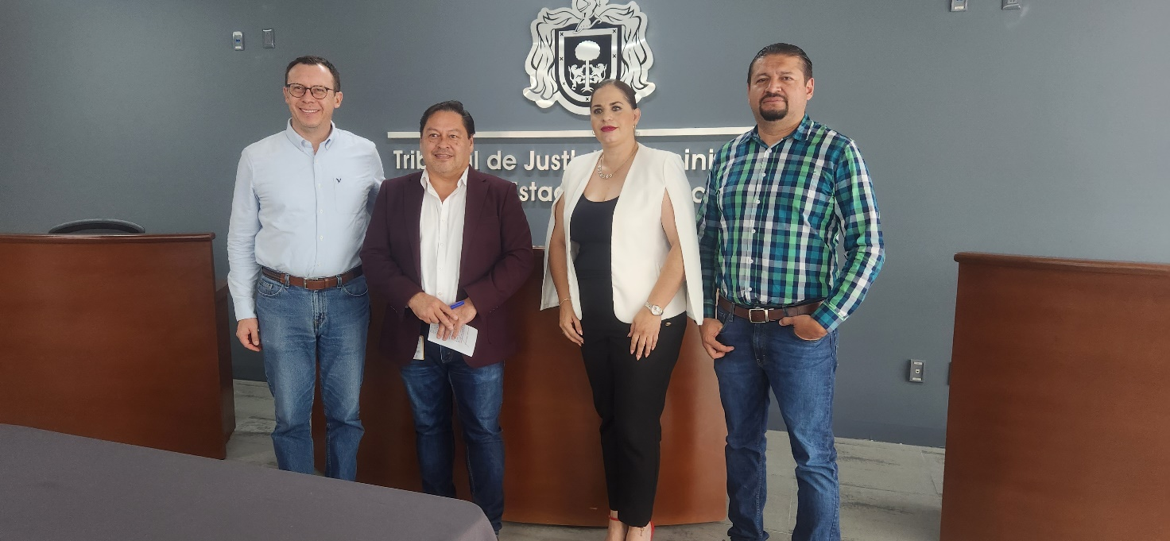

A T E N T A M E N T E
“2023, Año del Bicentenario del Nacimiento del Estado Libre y Soberano de Jalisco”.
“2023, Año del 140 Aniversario del Natalicio de José Clemente Orozco”.
Cd. Guzmán Municipio de Zapotlán el Grande, Jalisco.
A 19 de Octubre de 2023.

C. JORGE DE JESÚS JUÁREZ PARRA.
Regidor del Honorable Ayuntamiento Constitucional de Zapotlán el Grande, Jalisco.

La presente hoja de firmas, forma parte integrante del Informe Trimestral del Regidor Jorge de Jesús Juárez Parra, Presidente de las Comisiones Edilicias Permanentes de Hacienda Pública y Patrimonio Municipal, Administración Pública, e Inspección y Vigilancia de los meses de julio a septiembre del año 2023. - - - - - - - - - - - - - - - - - - - - - - - - - - - - - - - - - - - - - - - - - -CONSTE.

